Вольно -Донское сельское поселение
(наименование муниципального образования)
МБУК «Вольно – Донской СДК» структурное подразделение Сибирьчанский СК
4. Состояние и развитие самодеятельного народного творчества согласно следующей структуре:
Организация культурного досуга и развлечений является неотъемлемой частью Сибирьчанского СК. Одно из приоритетных направлений деятельности дома культуры - содействие развитию сферы досуга, сохранение и развитие культурных традиций с учетом их духовно- нравственного потенциала. Основой для развития самодеятельного народного творчества является работа со взрослыми, молодежью и детьми, которые составляют более половины участников художественной самодеятельности. В Сибирьчанском СК культуры работает 6 кружков самодеятельного народного творчества. Коллективы на протяжении всего года ведут огромную работу: участвуют в культурной жизни Вольно – Донского сельского поселения, проводят мероприятия в сельском клубе. Участвуют в фестивалях и конкурсах района и области (в формате офлайн и онлайн).

Статистика за 2025 год
число коллективов | число участников
6 | 64
В т.ч.
взрослых |  | молодежных |  | детских
число коллективов | число участников | число коллективов | число участников | число коллективов | число участников
- | - | 1 | 11 | 5 | 53

Статистика за 2024 год
число коллективов | число участников
6 | 64
В т.ч.
взрослых |  | молодежных |  | детских
число коллективов | число участников | число коллективов | число участников | число коллективов | число участников
- | - | 1 | 11 | 5 | 53

Статистика за 2023 год
число коллективов | число участников
6 | 64
В т.ч.
взрослых |  | молодежных |  | детских
число коллективов | число участников | число коллективов | число участников | число коллективов | число участников
- | - | 1 | 11 | 5 | 53

Описание выявленных тенденций:
В 2024 году количество формирований самодеятельного народного творчества не изменилось, что составило – 6 клубных формирований с количеством участников 64 человека. Количество участников не изменилось.
Сравнительные выводы 2025 года по отношению к 2024 году и трёхлетнему периоду: количество формирований самодеятельного народного творчества не изменилось, что составило – 6 клубных формирований с количеством участников 64 человека. Количество участников в течение этого периода не изменилось.

Детский вокальный коллектив «Соловушка»
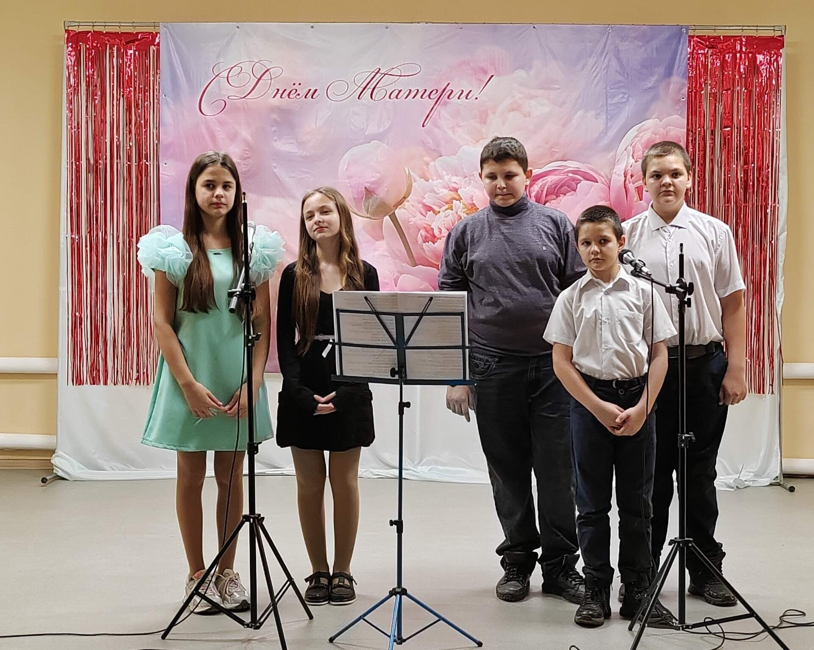
Танцевальный коллектив «Хаяль»
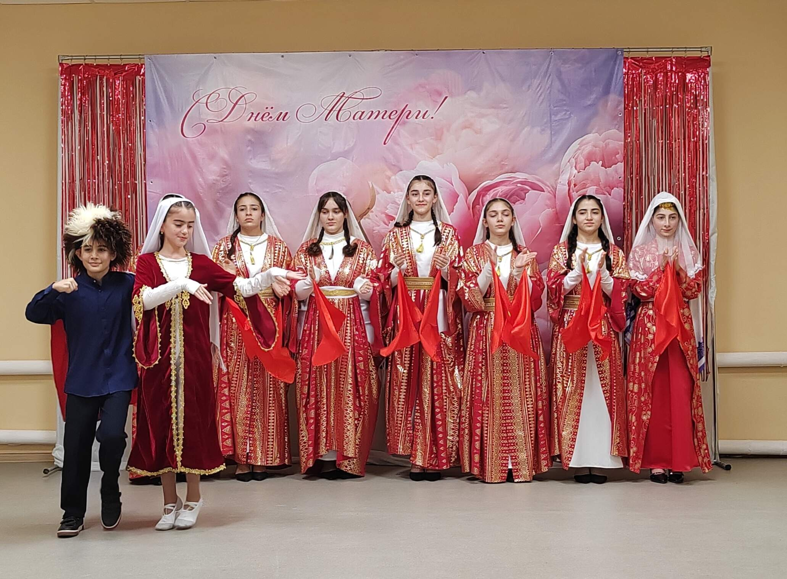
6. Система развития декоративно-прикладного, изобразительного и фотоискусства:
С целью сохранения и привлечения внимания к проблеме сохранения
традиций декоративно-прикладного и изобразительного искусства, развития
художественного вкуса у детей и молодежи в учреждениях культуры
работают клубные формирования данного направления:
- изобразительного искусства 1, в них участников 10.
- декоративно-прикладного искусства 1, в них участников 15.
Стало традицией к каждому праздничному мероприятию проводить
выставки ДПИ и ИЗО различной тематики, мастер-классы.
10.01.2025г. Выставка раскрасок «Дымковская игрушка»
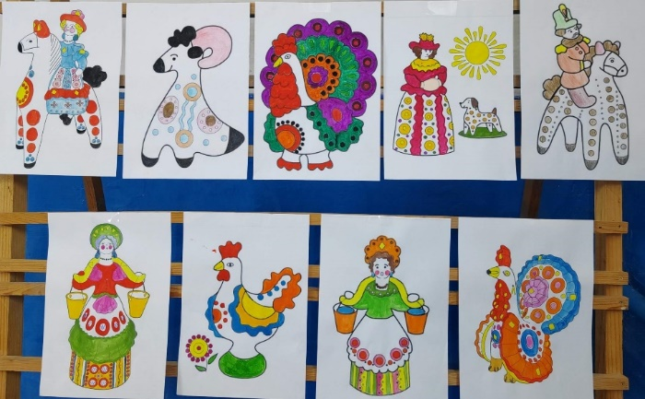
В Сибирьчанском СК была подготовлена выставка раскрасок «Дымковская игрушка». Участники мероприятия услышали увлекательный рассказ об истории дымковской игрушки и узнали, об этапах ее изготовления. Название одного из старинных художественных промыслов Руси связано с селением Дымковская слобода, что на окраине старинного русского города Хлынова (ныне это город Киров). Для изготовления игрушки требуется приложить немало усилий. Особый интерес вызывает её роспись, которая делает игрушку такой нарядной. Традиционные образы, используемые дымковскими мастерами – барыня, домашние животные, индюк. Все они выполняются в ярких цветах, призывающих показать радость жизни. Ребята раскрасили трафареты дымковских игрушек, работы получились интересными и красочными. https://ok.ru/group/70000001100759/topic/157294479343063
18.01.2025г Выставка рисунков «Наш любимый Снеговик»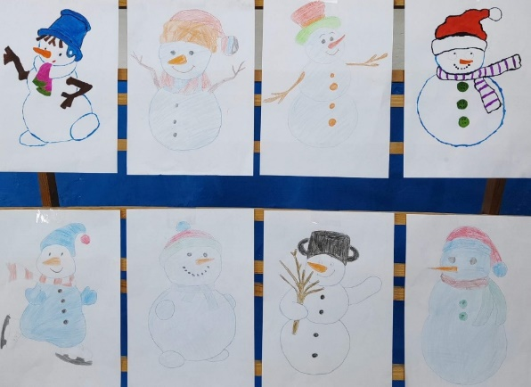
К всемирному дню Снеговика в сибирьчанском СК была подготовлена выставка детского рисунка «Наш любимый Снеговик». Детям понравилось рисовать снеговиков. В каждом рисунке вложено много старания, и каждая работа выполнена с душой. Вот такие весёлые и симпатичные снеговички у нас получились! https://ok.ru/group/70000001100759/topic/157309009591767
26.01.2025г. Выставка детского творчества «Блокадная ласточка»
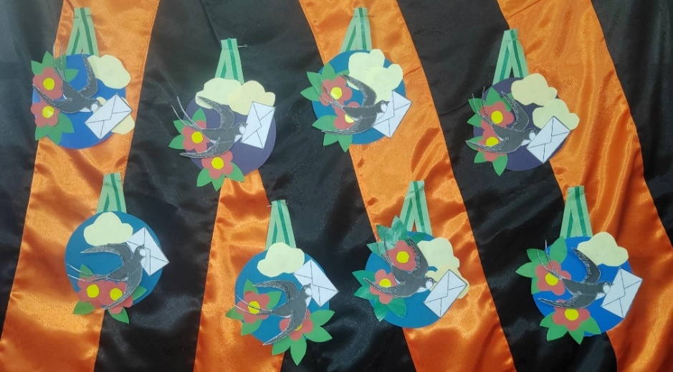
В судьбе нашей страны есть даты, наполненные скорбью и героизмом, и одна из них – это 27 января 1944 года, день снятия блокады Ленинграда. Весной 1942 года множество ленинградцев носило на груди жетон, маленький жестяной значок, а на нём - ласточка с письмом в клюве. Этот символ стал коротким и ясным ответом на заявления немецкой пропаганды о том, что «теперь в город даже птица не пролетит». Люди ждали благих вестей с фронта, они никогда не теряли связи с огромной страной несмотря на то, что они были полностью отрезаны от неё. «Блокадная ласточка» стала символом надежды на лучшее, на скорую встречу с близкими. В Сибирьчанском СК ребята сделали ласточек, как символ «добрых вестей». Пусть Блокадная ласточка будет символом веры, как тогда, в блокадном Ленинграде. Чтобы помнить и никогда не сдаваться. https://ok.ru/group/70000001100759/topic/157324554927575
21.02.2025г. Выставка детского рисунка «Мы гордимся защитниками Отечества»
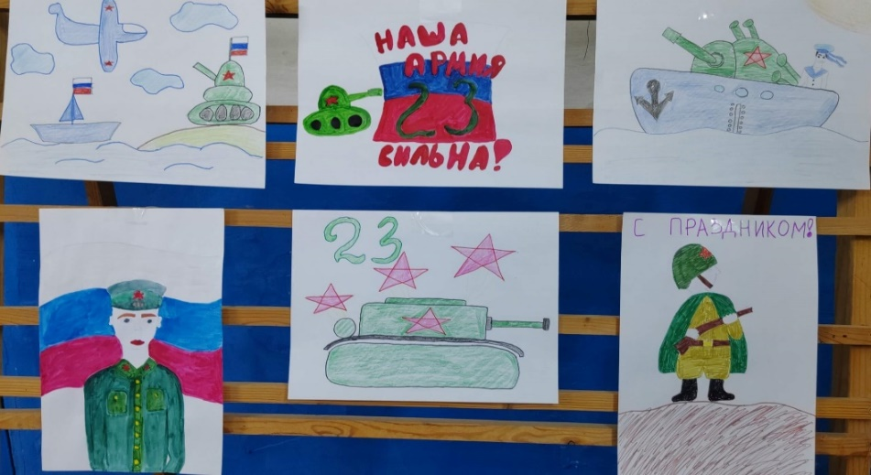
23 февраля наша страна торжественно отмечает День защитника Отечества, и мы отдаем дань уважения и благодарности тем, кто мужественно защищал родную землю от захватчиков, и тем, кто в мирное время проходит нелегкую и ответственную службу. К этой дате в Сибирьчанском СК была подготовлена выставка детского рисунка «Мы гордимся защитниками Отечества». В своих работах ребята выразили свою гордость за наших солдат – защитников. https://ok.ru/group/70000001100759/topic/157376423067095
22.02.2025г. Выставка детского творчества «Открытка для самого лучшего папы»

23 февраля наша страна отмечает важный праздник — День защитника Отечества. Быть защитником — это почетная обязанность и долг каждого гражданина России. В преддверии этого дня в Сибирьчанском СК была организована выставка детского творчества «Открытка для самого лучшего папы». Ребята с большим энтузиазмом взялись за дело: они с радостью мастерили детали для будущих подарочных открыток. Склеив заготовки, дети создали красивые и праздничные открытки, проявив при этом свою фантазию и творческий подход. https://ok.ru/group/70000001100759/topic/157378874179031
28.02.2025г. Выставка детского рисунка «Масленица пришла, блинов принесла»
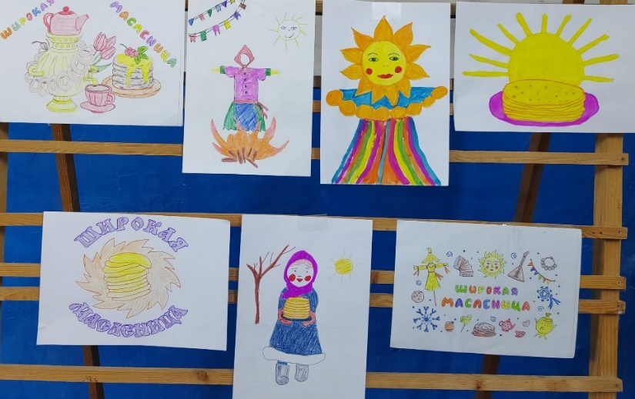
В Сибирьчанском СК была подготовлена выставка детских рисунков «Масленица пришла, блинов принесла». Ребята отразили в своих работах, как они видят этот яркий, красивый праздник, в который зима встречается с весной. Каждый из них изобразил то, что знает о Масленице, рисунки получились живые, яркие. Все участники постарались от души. https://ok.ru/group/70000001100759/album/963087044823/1002493508311
06.03.2025г. Выставка детского рисунка «С 8 марта!»
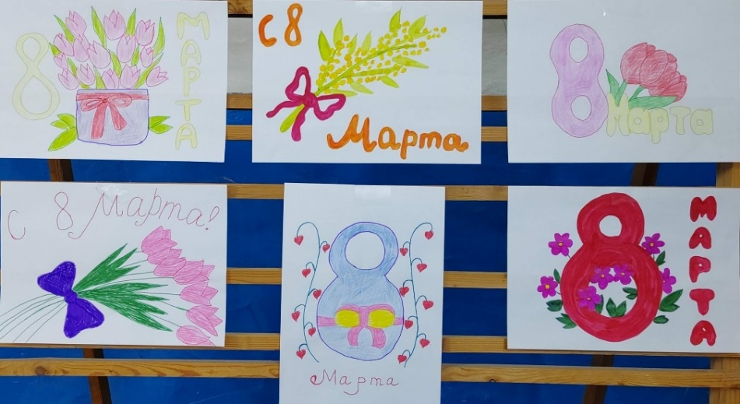
8 марта – весенний женский праздник. Праздник мам и бабушек, самых любимых и родных каждому ребенку. К этой дате в Сибирьчанском СК была подготовлена выставка детских рисунков «С 8 марта!». Каждый из детей посвятил свой рисунок своей маме, сестричке, бабушке. Рисунки получились красочными и трогательными. https://ok.ru/group/70000001100759/topic/157405992386007
22.03.2025г. Выставка детского рисунка «Весенние цветы»
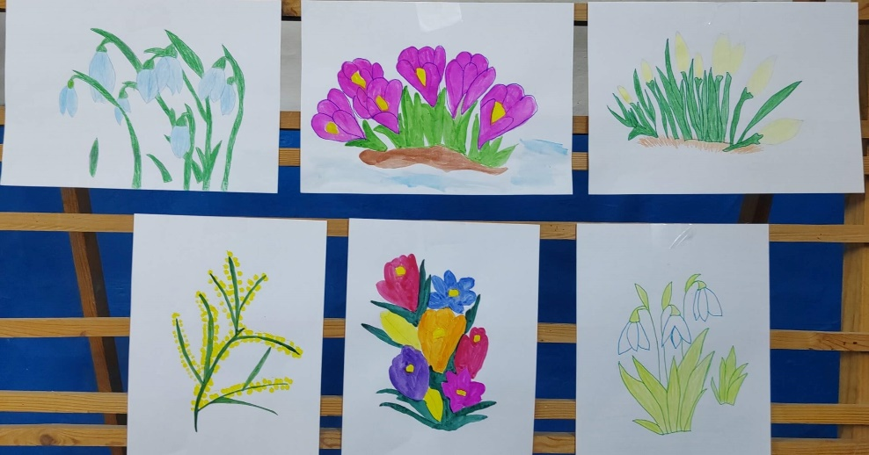
После долгой и холодной зимы люди с радостью встречают первые тёплые солнечные лучи и нежные зелёные ростки. Но, конечно, самое большое удовольствие нам доставляют весенние первоцветы. В Сибирьчанском СК была подготовлена выставка детских рисунков «Весенние цветы». В своих работах дети постарались передать всю красоту этих удивительных созданий.
https://ok.ru/group/70000001100759/topic/157431093394903

06.04.2025г. Выставка детского рисунка «Мы за ЗОЖ»
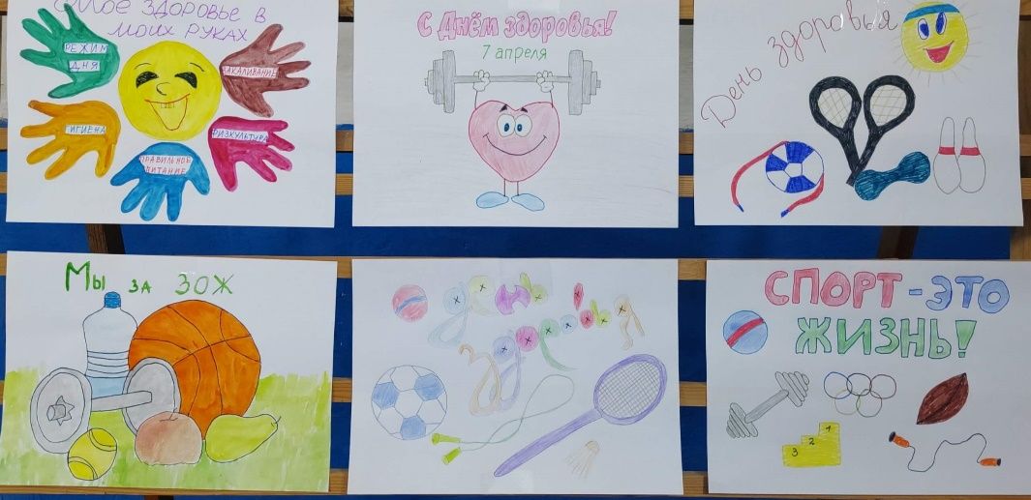
Здоровый образ жизни – это не только особенное питание или занятия спортом. ЗОЖ – это целый комплекс мер, направленных на улучшение здоровья и профилактику патологических процессов в организме. Соблюдение правил ЗОЖ позволяет значительно увеличить продолжительность жизни и улучшить ее качества. В Сибирьчанском СК была подготовлена выставка детского рисунка «Мы за ЗОЖ». Через рисунки ребята выразили свою позицию в пользу здорового образа жизни. Рисунки выполнены в различной технике: акварелью, карандашами, фломастерами.
https://ok.ru/group/70000001100759/topic/157456053960151
12.04.2025г. Выставка детского рисунка «В мире космоса»
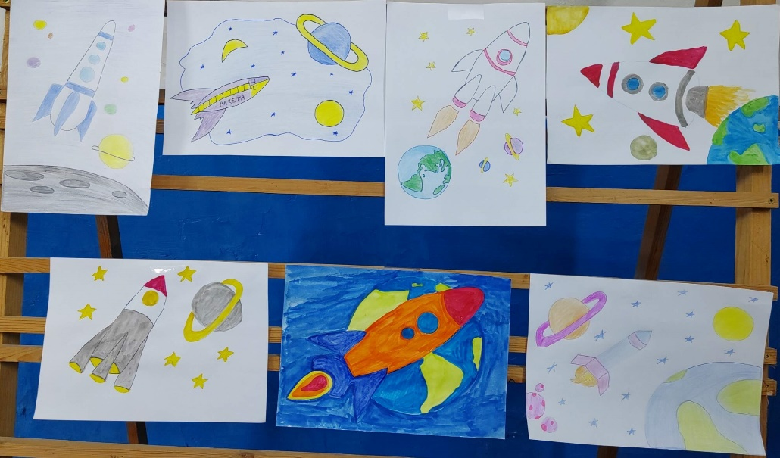
12 апреля весь мир отмечает День авиации и космонавтики - памятную дату, посвященную первому полету человека в космос. К этой дате в Сибирьчанском СК была подготовлена выставка детского рисунка «В мире космоса». Дети нарисовали ракеты, звезды и космические просторы. Работы выполнены в разных техниках: цветными карандашами, акварелью и фломастерами. https://ok.ru/group/70000001100759/topic/157467085831639

20.04.2025г. Выставка детского творчества «Пасхальное яйцо»
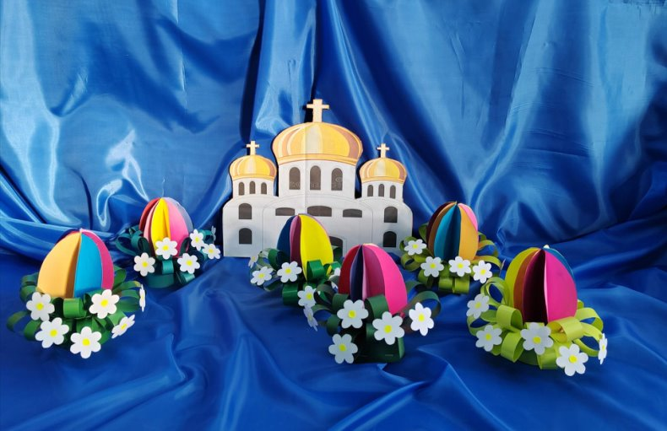
Пасха – главный православный праздник. День воскресения Иисуса Христа — древнейший и самый главный праздник христиан, который был установлен и отмечался с апостольских времен. На Руси в этот день и всю последующую неделю готовили традиционные блюда – куличи, творожные пасхи, красили яйца. В Сибирьчанском СК была подготовлена выставка детского творчества «Пасхальное яйцо». Ребята изготовили яркие и красочные поделки в форме пасхальных яиц. https://ok.ru/group/70000001100759/topic/157480388722135
30.04.2025г. Выставка детского рисунка «Все профессии важны»
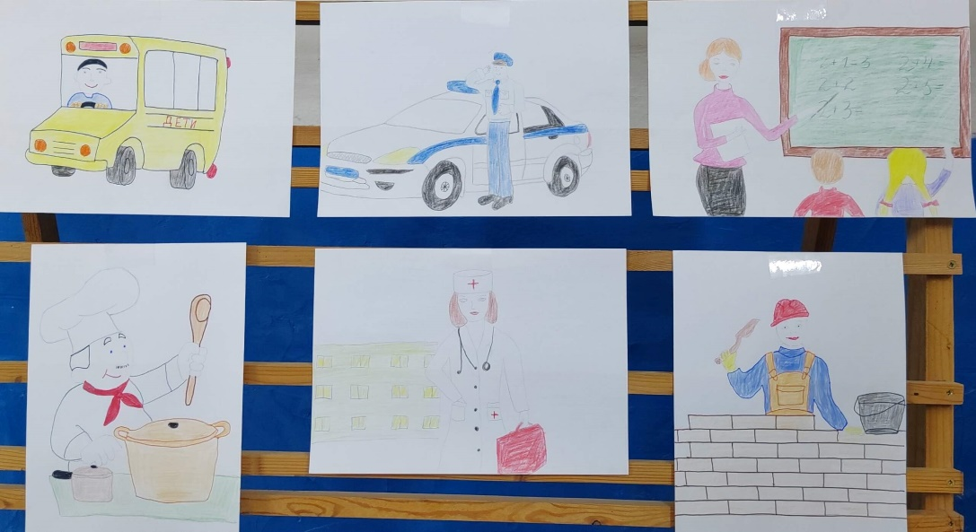
Профессия - это труд, которому человек посвящает всю жизнь. Профессия должна приносить радость и самому человеку и пользу другим людям. В Сибирьчанском СК была подготовлена выставка детского рисунка «Все профессии важны». Ребята с помощью своего творчества показали, насколько разнообразен мир профессий! Глядя на разнообразные рисунки детей, понимаешь, что ребята мечтают быть не только космонавтами и артистами, но и врачами, учителями, строителями, поварами, полицейскими, водителями. https://ok.ru/group/70000001100759/topic/157499289697751
08.05.2025г. Выставка детского рисунка «Победный май»
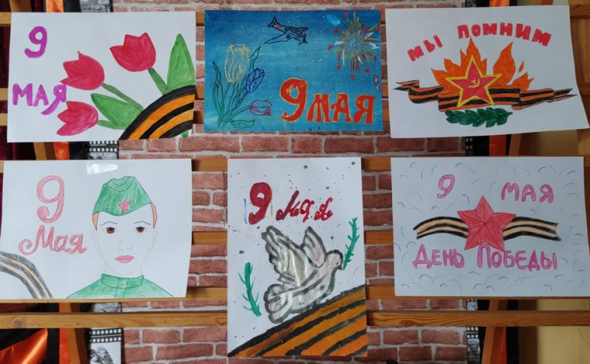
В Сибирьчанском СК была оформлена выставка детского рисунка «Победный май». Дети нарисовали рисунки, наполненные памятью, гордостью и любовью к Родине. Через творчество дети выражают благодарность ветеранам и передают память о тяжёлых испытаниях и героизме своих дедов и прадедов. https://ok.ru/group/70000001100759/topic/157514289118679
31.05.2025г. Беседа «Курить не модно — дыши свободно!»
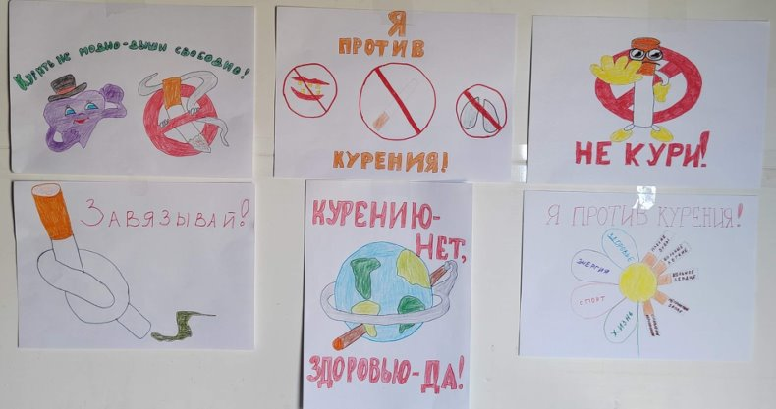
31 мая мир отмечает День всемирного дня без табака — важное событие, направленное на привлечение внимания к проблеме курения и его разрушительному воздействию на здоровье человека. В Сибирьчанском СК была подготовлена выставка детского рисунка «Курить не модно — дыши свободно!». Рисунки объединены простой, но очень актуальной темой, чтобы дети могли сказать решительное и осознанное «нет» сигаретам. Ведь здоровье – это драгоценность, которую человек обязан беречь с детства.
https://ok.ru/group/70000001100759/topic/157549468319191
26.11.2025г. Выставка детского рисунка «Чудесный мир красок»
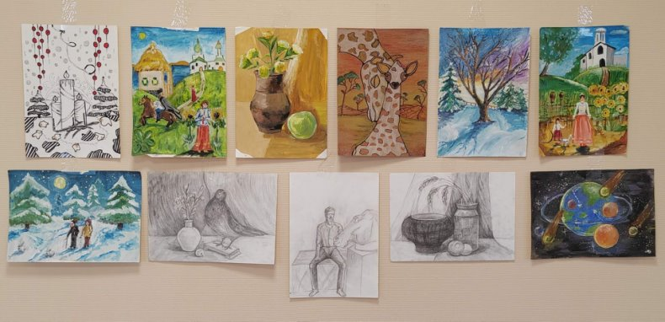
Рисование — это любимое занятие детей, способствующее развитию их творческих навыков. Оно позволяет им открыть для себя мир прекрасного, креативности и эстетики, а также ощутить гармонию с природой. В Сибирьчанском СК прошла выставка рисунков «Чудесный мир красок» Узаировых Гульбахар и Малики. На выставке представлены рисунки, выполненные акварелью и простым карандашом. Юные художницы продемонстрировали свои работы, в которых проявились их фантазия и мастерство. https://ok.ru/group/70000001100759/topic/157811638074839
28.11. 2025г. Выставка детского рисунка «Мамин портрет»
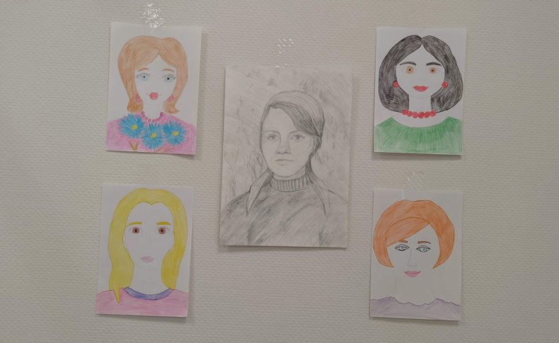
Приближается самый нежный, трогательный праздник – День матери. В преддверии этого праздника в Сибирьчанском СК была подготовлена выставка детского рисунка «Мамин портрет». В глазах каждого ребенка мама самая любимая. Все участники выставки вложили в свои работы всю искренность, любовь и нежность! https://ok.ru/group/70000001100759/topic/157813502770647

28.11. 2025г. Выставка детского творчества «Для любимой мамочки»
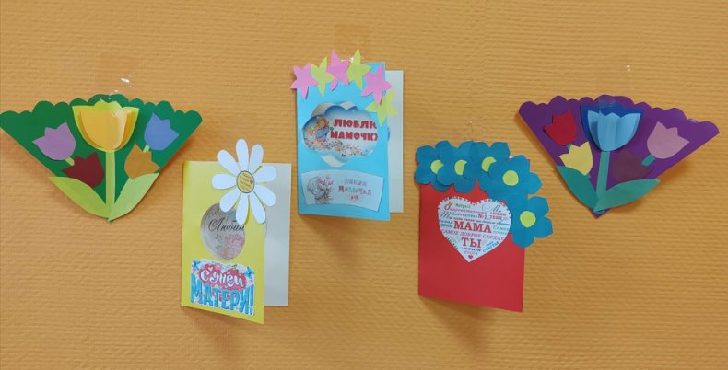
День матери — поистине светлый и трогательный праздник, наполненный теплом детских сердец и безграничной любовью к самому дорогому человеку. В Сибирьчанском СК была подготовлена выставка детского творчества «Для любимой мамочки». Каждый ребёнок вложил в свою работу частичку души, создавая праздничную открытку из картона и цветной бумаги. https://ok.ru/group/70000001100759/topic/157813507227095

12.12.2025г. Выставка детского рисунка «Я – патриот!
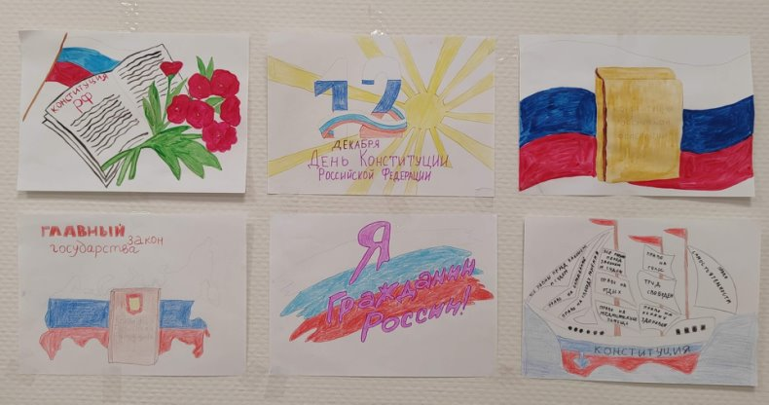
В Сибирчанском СК 12 декабря прошла выставка рисунков «Я — патриот!», приуроченная к Дню Конституции Российской Федерации. Мероприятие направлено на воспитание чувства любви к Родине, развитие творческого потенциала детей и повышение осведомлённости о главном законе страны. Все представленные работы отличались яркостью и искренностью, а также отражали понимание детьми ценности человеческой жизни, её прав и свобод. https://ok.ru/group/70000001100759/topic/157833122610647

17.12.2025г. Выставка детского творчества «Новогодние игрушки»

Новый год – это праздник волшебства и подарков. Новый год – самое время для поделок. Самые красивые елочные игрушки те, что сделаны своими руками. В Сибирьчанском СК 17 декабря была организована выставка детского творчества «Новогодние игрушки». Ребята изготовили украшения для елки, используя цветную бумагу, картон, бусины и мишуру. Каждый участник смог проявить фантазию и раскрыть свой творческий потенциал. https://ok.ru/group/70000001100759/topic/157841076846039
18.12.2025г. Выставка детского рисунка «Мы рисуем новый год»
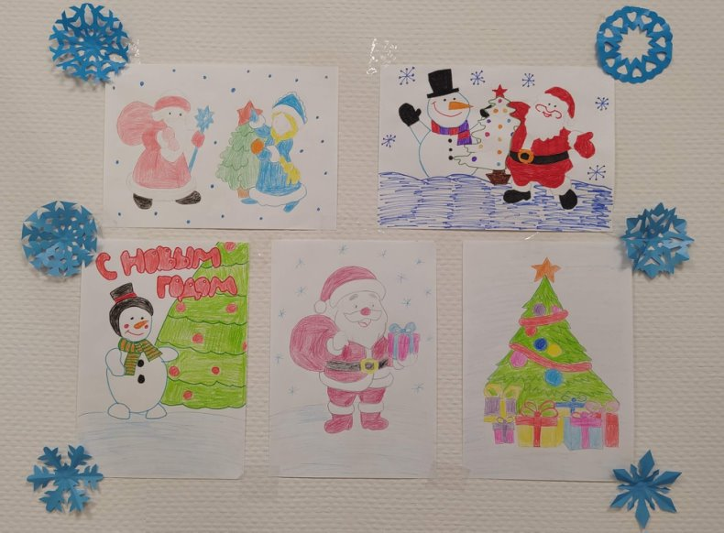
Самый радостный, волшебный и долгожданный праздник всех людей — это Новый год. Дети особенно ждут этот праздник. Они живут надеждой на сказку. В преддверии праздника в Сибирьчанском СК была подготовлена выставка детского рисунка «Мы рисуем новый год». Дети с особой любовью и искренностью передали на бумаге атмосферу праздника, которую они видят и чувствуют в своем окружении. https://ok.ru/group/70000001100759/topic/157841477991895
- Система работы органа управления культурой по сохранению традиционной национальной культуры народов, проживающих на территории муниципального образования:
В хуторах Сибирьки и Семеновка проживают люди разных национальностей: русские, белорусы, турки – месхетинцы, осетины, украинцы и др. В своей работе Сибирьчанский СК руководствуется принципами интернационализма и добрососедства, толерантности, уважения к культуре других народов.
Для знакомства с различными национальными обрядами, обычаями народов, населяющих наш хутор такие формы как: посиделки, беседы, праздничные программы.

02.11.2025г. Тематический вечер «Будем жить в единстве дружном»

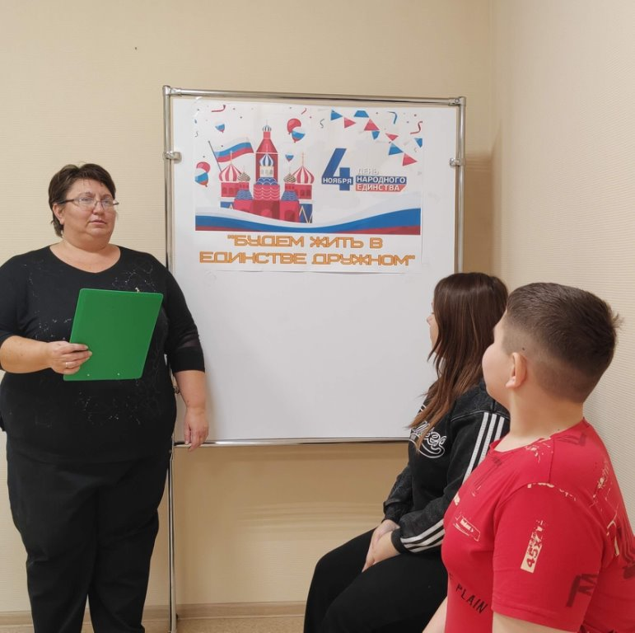
День народного единства — важный праздник, который необходимо прививать детям с раннего возраста. Этот современный праздник напоминает не только о значимых исторических событиях, но и о том, как важно для многонациональной страны сохранять единство. Ведь только совместными усилиями можно преодолеть любые трудности, особенно в наше время. В Сибирьчанском СК был проведен тематический вечер «Будем жить в единстве дружном», чтобы дети лучше узнали историю России, её героическое прошлое и познакомились с народами, населяющими страну. Во время мероприятия ребята узнали о происхождении праздника и подвигах предков, которые защищали независимость Родины. Они также узнали о богатстве и красоте нашей страны, её ресурсах. Дети закрепили знания о государственных символах и поняли, что сила России заключается в дружбе между народами разных национальностей, которые одинаково любят свою Родину. https://ok.ru/group/70000001100759/topic/157793904426455

07.11.2025г. Игра – путешествие «Путешествие по стране толерантности»

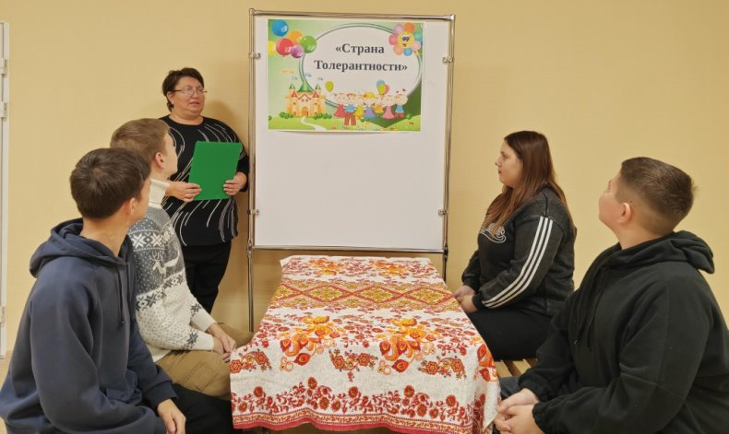

В Сибирьчанском СК состоялась игра-путешествие под названием «Путешествие по стране толерантности». Ведущая объяснила детям значение толерантности и рассказала о качествах, присущих толерантным людям: уважение к другим, их традициям, культуре и обычаям, доброта, любовь и умение прощать. Участники отправились в волшебную страну толерантности, где на каждой станции их ждали интересные задания и конкурсы, помогающие лучше понять друг друга и улучшить навыки общения. В завершение мероприятия дети осознали, что толерантность — это не просто красивое слово, а важное качество, способствующее созданию мирного и гармоничного мира. https://ok.ru/group/70000001100759/topic/157793977302487

- Организация работы клубных учреждений по патриотическому воспитанию населения:
Особое внимание в Сибирьчанском СК уделяется патриотическому воспитанию населения. Делая упор на связь поколений, на традиции государства, нужно не забывать о душевном родстве и единении. Одним из направлений в деятельности Сибирьчанского СК является патриотическое и гражданское воспитание граждан.
Стало доброй традицией проводить разные по содержанию и форме культурно-досуговые мероприятия, целью и задачей которых воспитание чувств патриотизма и любви к своей Родине, а также повышение исполнительского мастерства участников.
Анализ количественных показателей:
В 2025 году количество культурно-массовых мероприятий составило - 28 и их посетителей – 1091 человек. Основные формы культурно-массовых мероприятий по патриотическому воспитанию: концертные программы, тематические вечера, акции, беседы, выставки.
Героико-патриотическое направление (описание наиболее значимых мероприятий, посвященных сохранению памяти о героических событиях нашей страны).
24.01.2025г. Акция «Блокадный хлеб»
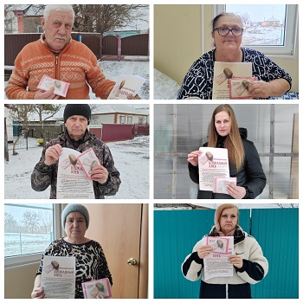
27 января 2025 года исполняется 81 год со дня снятия блокады Ленинграда. В память об этих исторических событиях культорганизатор Сибирьчанского СК Гергиева И.В. провела патриотическую акцию «Блокадный хлеб». Акция призвана напомнить об одной из самых героических и трагических страниц Великой Отечественной войны, о мужестве и стойкости жителей города, переживших беспрецедентную блокаду. Блокада Ленинграда длилась 872 дня. По разным подсчетам погибло от 600 тысяч до 1,5 миллиона человек, абсолютное большинство из них умерли от голода. Участники акции узнали о блокадном хлебе и получили символический кусочек хлеба, а также памятку с описанием. Символом Всероссийской акции памяти «Блокадный хлеб» стал небольшой кусочек хлеба весом 125 грамм — именно такой была минимальная норма выдачи хлеба в Ленинграде в самый трудный период блокады — зимой 1941–1942 гг. https://ok.ru/group/70000001100759/topic/157320628207063
24.01.2025г. Тематический вечер «Дорогу жизни вечно будем помнить»
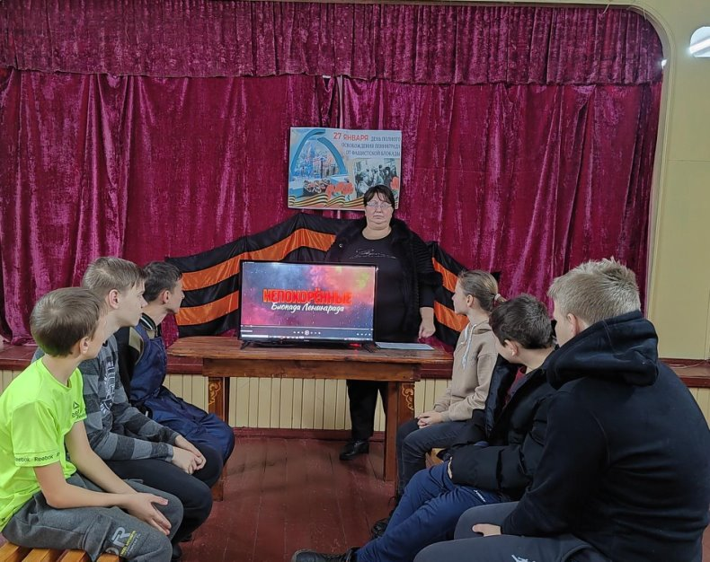
Ежегодно 27 января мы отмечаем День полного освобождения Ленинграда от фашистской блокады. Ровно 81 год тому назад в январе 1944 года Ленинград отпраздновал свою Победу. Победу тех, кто сражался с врагом, чтобы отстоять родной город, кто пережил все тяготы жесточайшей блокады, кто жил и боролся, несмотря на холод и голод, бомбежки и артобстрелы. К этой дате в Сибирьчанском СК был проведен тематический вечер «Дорогу жизни вечно будем помнить». Участники мероприятия узнали, как мужественно сражался осажденный врагом город, о стойкости его жителей. В видео — презентации «Непокоренные» были представлены будни блокадного Ленинграда, присутствующие узнали о трагических событиях того времени, о «дороге жизни», связывающей блокадный Ленинград с советскими продовольственными базами. Почтили память минутой молчания всех погибших. В завершение мероприятия все присутствующие пришли к выводу, что подвиг детей и взрослых блокадного города во все времена будет уроком мужества, стойкости и безграничной любви к Родине. https://ok.ru/group/70000001100759/topic/157322035199447
01.02.2025г. Тематический вечер «Сталинград - шаг к Победе»
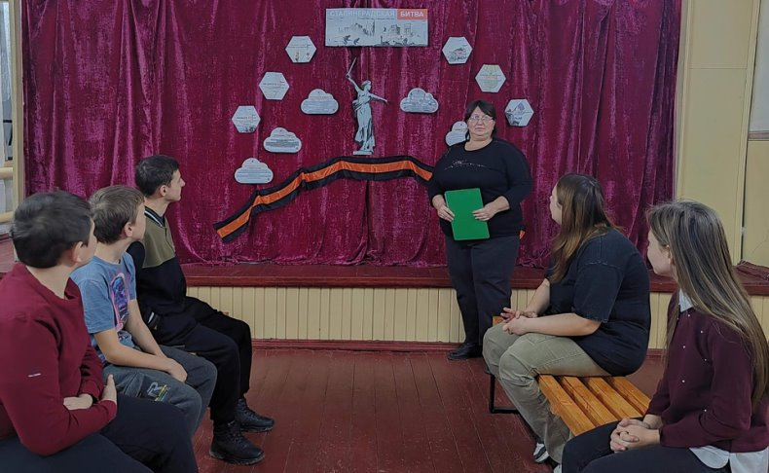
Ежегодно 2 февраля в России отмечается важный день воинской славы — День Победы Красной Армии в Сталинградской битве. Эта битва стала началом коренного перелома в ходе Великой Отечественной войны, ознаменовав конец наступлению немецко-фашистских войск и их изгнание с территории Советского Союза. По продолжительности, ожесточенности боёв и количеству задействованных людей и боевой техники Сталинградская битва превзошла все сражения мировой истории. В честь этой даты в Сибирьчанском СК был проведен тематический вечер «Сталинград — шаг к Победе». Культорганизатор рассказала, что Сталинградская битва потрясла весь мир и стала началом конца гитлеровской Германии. Она подчеркнула, что нигде в мире больше не было такого массового героизма, такой концентрации духовной и моральной силы народа, что Мамаев курган стал местом самых кровопролитных и ожесточенных боёв в Сталинграде. Это место огромных людских потерь и беспримерного мужества и героизма советских воинов. Примером отваги и мужества для участников стал рассказ о защитниках знаменитого «Дома Павлова», которые держали оборону и не дали врагу захватить его. Завершились мероприятия минутой молчания в память о погибших в боях за город Сталинград. https://ok.ru/group/70000001100759/topic/157336856690135
02.02.2025г. Презентация «Животные — герои на фронтах Великой Отечественной войны»
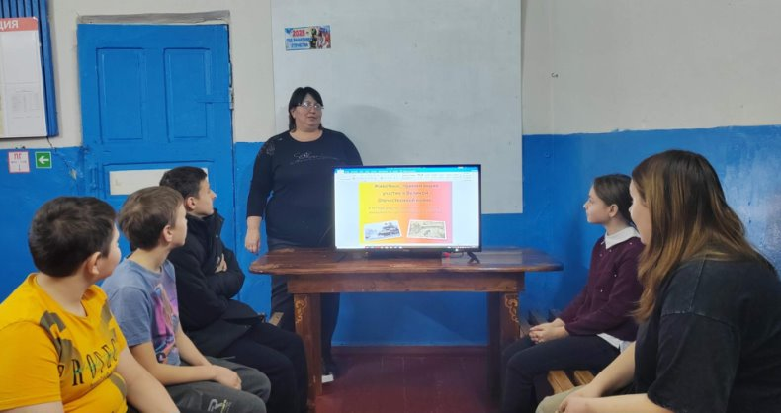
Победа в Великой Отечественной войне далась нелегко, и для её достижения были использованы все возможные ресурсы. В те тяжёлые годы рядом с солдатами на фронте сражались те, кого мы называем нашими меньшими братьями — звери и птицы. Этих животных не награждали орденами и не присваивали им званий. Они совершали подвиги, не зная об этом. Но даже ценой своей жизни они спасали тысячи человеческих жизней. В Сибирьчанском СК была подготовлена презентация «Животные — герои на фронтах Великой Отечественной войны». На этом мероприятии присутствующие узнали, насколько важен и ценен был вклад животных в общую победу. Четвероногие и крылатые бойцы наравне с людьми участвовали в самых опасных военных операциях: доставляли важные грузы, работали минерами и разведчиками, связистами и санитарами. Ребята с восхищением рассматривали памятники, установленные в честь этих удивительных животных. Особенно их поразила овчарка Джульбарс — единственная собака, награждённая медалью «За боевые заслуги», голубь под номером «48» — воздушный связист разведчиков, верблюд Яшка, участвовавший в битве за Берлин, и многие другие животные, которые помогли советскому воину одержать победу над врагом. https://ok.ru/group/70000001100759/topic/157338273054167

14.02.2025г. Тематический вечер «Ростов -на -Дону: земля мужества и героизма»
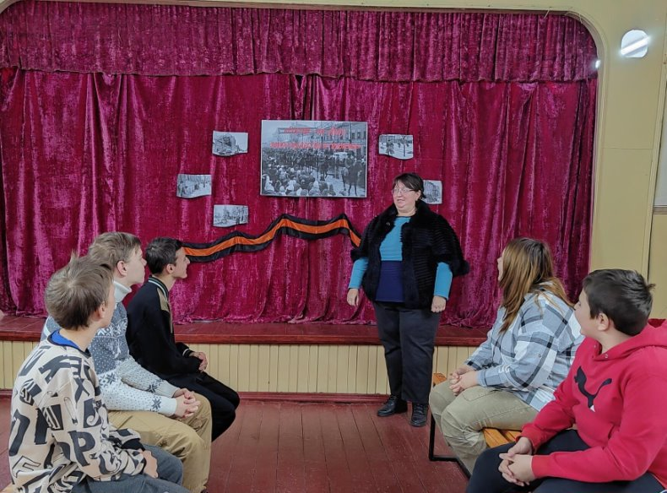
В день 82-й годовщины освобождения Ростова от немецко-фашистских захватчиков в Сибирьчанском СК был проведен тематический вечер «Ростов -на -Дону: земля мужества и героизма». В ходе мероприятия присутствующие узнали о героических страницах истории Ростова-на-Дону, о том, как город пережил тяжелые времена оккупации и как жители боролись за свою свободу. Культорганизатор рассказала о ключевых событиях, связанных с освобождением города, о мужестве и стойкости солдат и граждан, которые не щадили сил ради общей победы. https://ok.ru/group/70000001100759/topic/157361797004759
15.02.2025г. Тематический вечер «Афганистан – живая память»
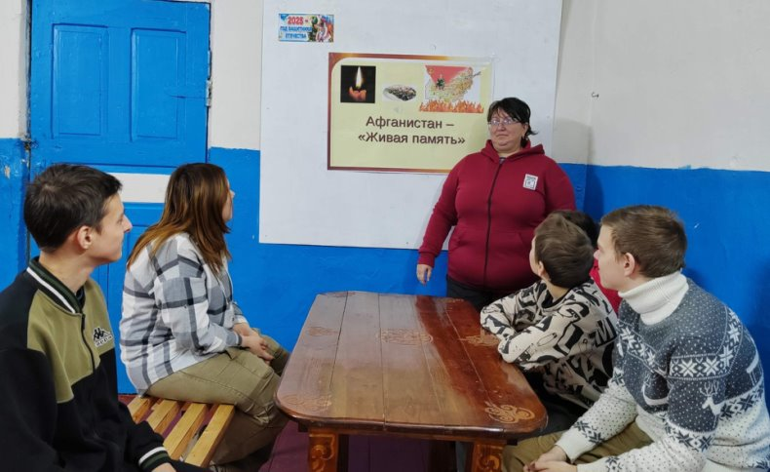
У времени есть своя память – история. И потому мир никогда не забывает о трагедиях, потрясавших планету в разные эпохи, в том числе и о жестоких войнах, уносивших миллионы жизней, разрушавших великие ценности, созданные человеком. Именно такой трагедией для нашего народа и была афганская война. 15 февраля - день вывода Советских войск из Афганистана, день памяти воинов интернационалистов. Эта необъявленная война, которая длилась 9 лет, 1 месяц и 19 дней. К этой дате в Сибирьчанском СК был проведен тематический вечер «Афганистан – живая память». Культорганизатор рассказала присутствующим о том, почему так важно помнить о подвигах воинов-интернационалистов, воевавших в Афганистане, о причинах войны, о начале военных действий в Афганистане, этапах войны, о трудностях солдатской доли, о лишениях, героизме и стойкости советских воинов, об их самопожертвовании во имя Родины. Также ребята узнали о таких понятиях, как «выполнение интернационального долга», «локальные войны», «горячие точки». https://ok.ru/group/70000001100759/topic/157363493666263
21.03.2025г. Беседа «Труженики тыла. Они ведь тоже герои!»
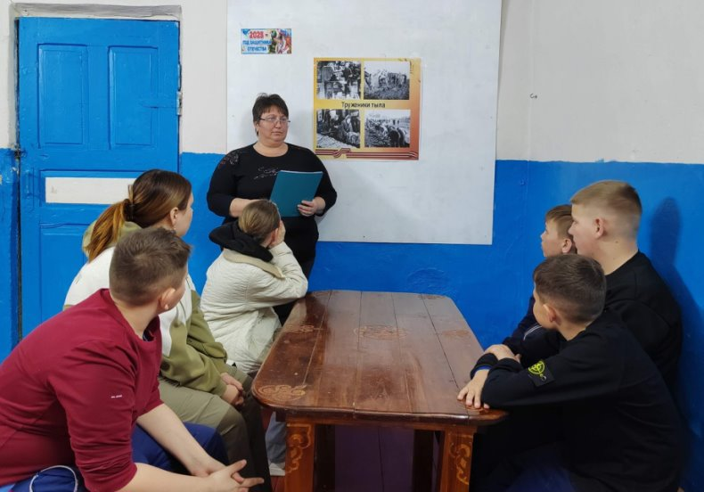
События Великой Отечественной войны всё дальше уходят в историю, но они навсегда останутся в памяти тех, кто испытал на себе и горечь отступлений, и радость великих побед. Многие из нас не задумываются о том, какой ценой нам досталась мирная жизнь. Но мы должны быть благодарны не только нашим дорогим ветеранам, но и труженикам тыла. Сегодня трудно сказать, кому было тяжелее — тем, кто был на передовой, или тем, кто оставался в тылу и работал, отдавая все силы фронту и стране. Маршал Жуков совершенно справедливо сказал: «Тыл — это половина победы!». Именно тыл обеспечивал фронт всем необходимым — свинцом, углём, зимней одеждой, хлебом и многим другим. В Сибирьчанском СК была проведена беседа «Труженики тыла. Они ведь тоже герои!». Присутствующие узнали о подвиге женщин, детей и старшего поколения, о их самоотверженном труде и неоценимой помощи фронту, о том, как мужественно справлялись с трудностями, какие инициативы разрабатывались для поддержки солдат на передовой, и как храбрость тыла способствовала победе. https://ok.ru/group/70000001100759/topic/157429549039063

28.03.2025г. Презентация «Маршалы Победы»
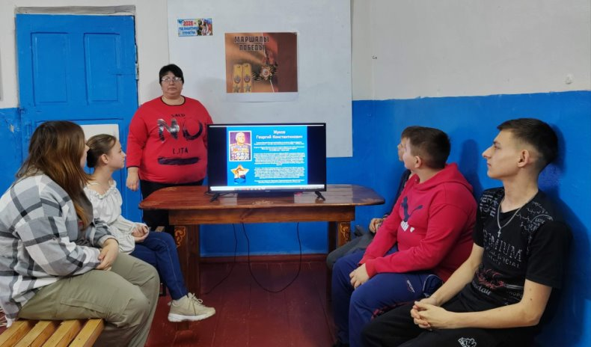
История Великой Отечественной войны неразрывно связана с именами выдающихся военачальников — маршалов и генералов. В Сибирьчанском СК была подготовлена презентация «Маршалы Победы». В ходе мероприятия присутствующие познакомились с биографиями семи маршалов: Георгия Константиновича Жукова, Константина Константиновича Рокоссовского, Александра Михайловича Василевского, Ивана Степановича Конева, Родиона Яковлевича Малиновского, Климента Ефремовича Ворошилова и Семена Константиновича Тимошенко. Каждый из этих героев оставил неизгладимый след в истории, внеся свой вклад в победу в Великой Отечественной войне. Ребята узнали о краткой биографии каждого маршала, их роли в военных событиях, наградах и участии в Параде Победы на Красной площади. Также они ознакомились с музеями, памятниками и книгами, посвящёнными великим государственным деятелям. https://ok.ru/group/70000001100759/topic/157440530447831
11.04.2025г. Тематический вечер «За колючей проволокой»
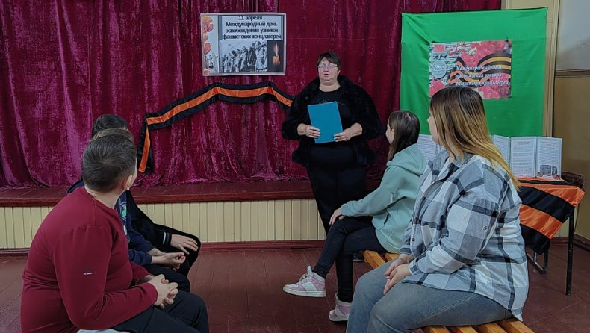
11 апреля — Международный день освобождения узников из фашистских концентрационных лагерей. Этот день напоминает нам о бесчеловечных преступлениях, совершенных в годы Второй мировой войны, и о горькой судьбе миллионов людей, чьи жизни были разрушены из-за политических репрессий, расовой ненависти и элементарного бездушия. К этой дате в Сибирьчанском СК был проведен тематический вечер «За колючей проволокой». Присутствующие узнали о фашистских лагерях смерти Бухенвальд, Дахау, Саласпилс, Майданек, Освенцим; о зверствах, которые творили фашисты над людьми, как их морили голодом, истязали побоями, непосильным трудом, пытками, убивали в газовых камерах, сжигали. Наш долг — помнить уроки истории, сделать всё возможное, чтобы подобные преступления никогда не повторились. Завершилось мероприятие минутой молчания в память жертв фашизма. https://ok.ru/group/70000001100759/topic/157466467040727
18.04.2025г. Презентация «В памятниках - наша история»
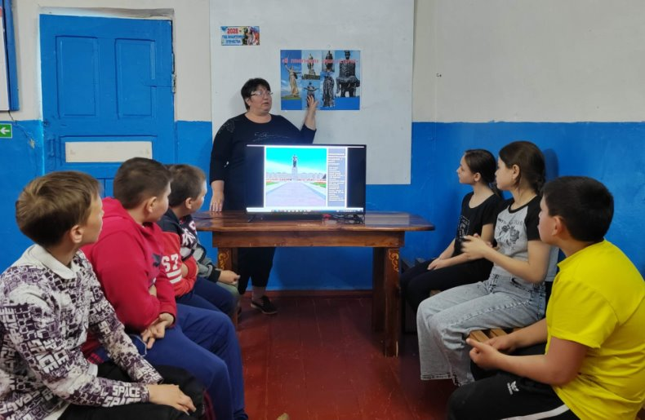
В истории нет более печальной страницы, чем та, что была написана войной. Ранним утром 22 июня 1941 года без объявления войны гитлеровская Германия напала на Советский Союз. Память об этих событиях неподвластна времени и переживёт века. Пока мы живы, мы будем хранить и передавать из поколения в поколение память о тех страшных днях, которые пережил наш народ. Эта память запечатлена в памятниках и памятных знаках. Памятник — это не просто монумент какому-либо лицу или событию, это историческая память народа. В камне оживает прошлое, чтобы рассказать о себе настоящему и будущему. В Сибирьчанском СК была подготовлена презентация «В памятниках — наша история». Культорганизатор рассказала присутствующим о самых величественных памятниках: мемориальном комплексе «Героям-панфиловцам» в Дубосеково Московской области, историко-мемориальном комплексе «Героям Сталинградской битвы» на Мамаевом кургане в Волгограде, памятнике советскому солдату-освободителю Алёше в болгарском городе Пловдиве, мемориале Советскому солдату подо Ржевом и многих других. Участники пришли к выводу, что охрана и забота о памятниках — это залог передачи потомкам важнейших сведений о нашем наследии, культуре и традициях. Это событие формирует уважительное отношение к историческим объектам и способствует воспитанию истинных патриотов своей страны и региона. https://ok.ru/group/70000001100759/topic/157476924292567
25.04.2025г. Тематический вечер «Сила слабых – подвиг сильных: женщины в Великой Отечественной войне»
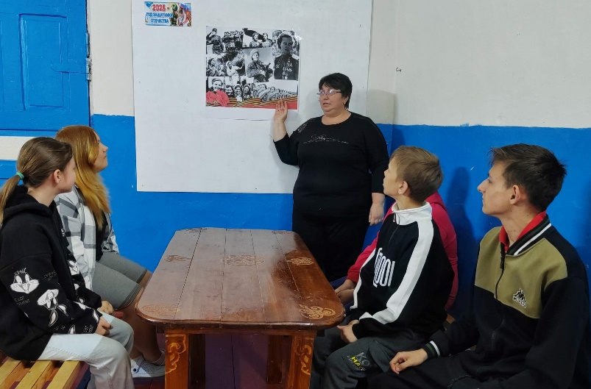
В рамках года защитника Отечества и года Победы в Сибирьчанском СК прошел тематический вечер «Сила слабых — подвиг сильных: женщины в Великой Отечественной войне». Ребята узнали о подвигах женщин на фронте и в тылу — лётчиц, снайперов, медсестёр и тружениц, которые внесли огромный вклад в победу. Обсудили, что защитниками Родины были не только мужчины. Познакомились с историями женщин-героинь, которые благодаря своему мужеству приблизили победу. Патриотическое воспитание играет важную роль в формировании подрастающего поколения, помогая им осознать свою ответственность перед Родиной и ценить её культуру. https://ok.ru/group/70000001100759/topic/157489118707159
04.05.2025г. Акция «Георгиевская ленточка»
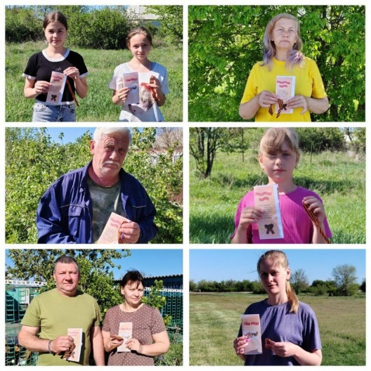
Сибирьчанский СК присоединился к Всероссийской патриотической акции «Георгиевская ленточка». Ежегодно весной, в преддверии Дня Победы, жители нашей страны вспоминают о великом подвиге народа. В этом году акция особенно значима, ведь мы отмечаем 80-летие Победы в Великой Отечественной войне 1941–1945 годов. Культорганизатор Гергиева И.В. провела патриотическую акцию, вручив жителям ленточки и информационные буклеты о правилах их ношения и значении этого символа. «Георгиевская ленточка» — это знак уважения к подвигу победителей. Главная цель акции - стремление, во что бы то ни стало, не дать забыть новым поколениям, какой ценой народ выиграл самую страшную войну, чьими наследниками мы остаемся, кем должны гордиться, о ком помнить. Символ Победы состоит из двух цветов — чёрного и оранжевого. Они олицетворяют дым и пламя, напоминая о героизме, отваге и доблести тех, кто защищал Родину в тяжёлых боях. https://ok.ru/group/70000001100759/topic/157504387546583
07.05.2025г. Концертная программа «Одна весна, одна Победа»
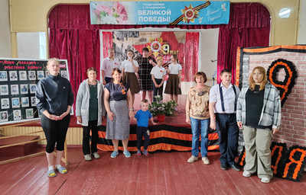
В преддверии 9 мая на сцене Сибирьчанского СК прошел праздничный концерт «Одна весна, одна Победа», посвященный 80 – летию со Дня Победы в Великой Отечественной Войне. Открыла торжественную концертную программу добрыми пожеланиями и поздравлениями культорганизатор Гергиева И.В.: «День Победы недаром называют «праздником со слезами на глазах». Нет в мировой истории более величественной – и, одновременно, более грустной даты. В этот день мы не только радуемся Великой Победе и прославляем победителей, но и скорбим о тех, кто остался на полях сражений. Праздник День Победы на сегодняшний момент объединяет всю нашу страну. Концерт – поклон всем защитникам нашей Родины». В программе концерта прозвучали известные песни военных лет, которые в самое трудное и мрачное время помогали и поддерживали солдат на поле боя, давали надежду женам, матерям и детям, работающим в тылу. Собравшиеся слушали стихи о героизме русских солдат, подготовленные участниками художественной самодеятельности. Финальным выступлением стала песня «День Победы», которую по традиции, исполнили все желающие. https://ok.ru/group/70000001100759/topic/157508644502999

07.05.2025г. Фотовыставка «Наши земляки – участники войны»
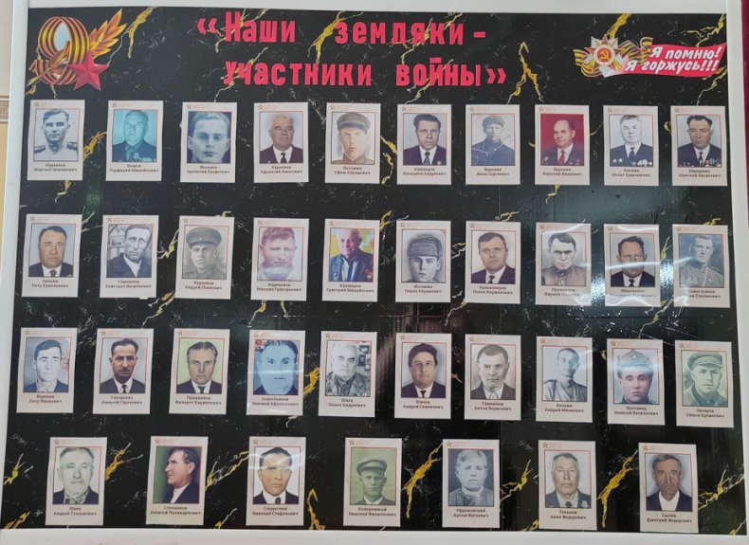
Победа в Великой Отечественной войне – главное событие ХХ века. Великая Победа – это предмет национальной гордости, она не только принесла свободу, она явила ярчайшие примеры героизма и патриотизма. Мы должны сохранить историческую память о войне. В Сибирьчанском СК была подготовлена фотовыставка «Наши земляки – участники войны», которая является данью уважения ветеранам Великой Отечественной войны. Память о них мы бережно храним в наших сердцах, передавая из поколения к поколению. https://ok.ru/group/70000001100759/topic/157508670782935
16.05.2025г. Презентация «Маленькие герои большой войны»
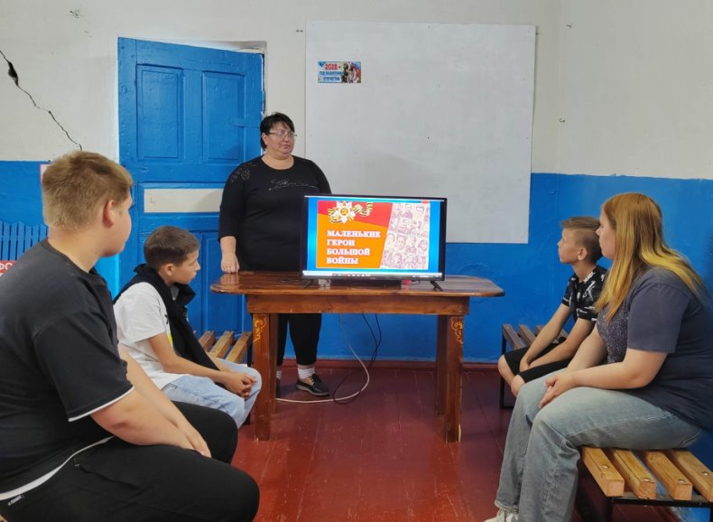
В рамках года Защитника Отечества и 80-летия Победы в Великой Отечественной войне, в Сибирьчанском СК была подготовлена презентация «Маленькие герои большой войны». Мероприятие было посвящено детям, чьи имена навсегда вписаны в историю Великой Отечественной войны. Несмотря на столь юный возраст, эти ребята проявили исключительное мужество и героизм. Присутствующие познакомились с героическими и вместе с тем трагическими судьбами юных героев: Лёни Голикова, Зины Портновой, Вали Котика, Марата Казея, Зои Космодемьянской и других. Практически их ровесники в годы Великой Отечественной войны были удостоены самой высокой награды Родины – звания «Герой Советского Союза». Их повзрослевшее детство было наполнено такими испытаниями, что, в это трудно было бы поверить. Но это было. Было в истории большой нашей страны, было в судьбах ее маленьких ребят — обыкновенных мальчишек и девчонок. https://ok.ru/group/70000001100759/topic/157525472378327
18.05.2025г. Познавательная программа «День Пионерии»
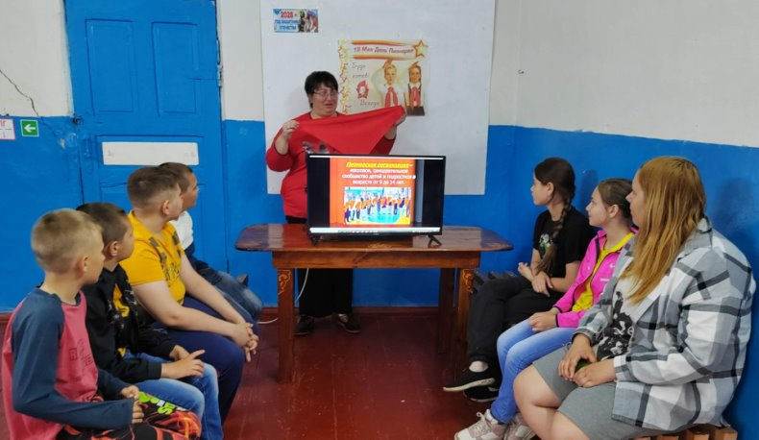
103 года назад была создана Пионерская организация. Для многих поколений это важная часть детства и истории. В Сибирьчанском СК прошла познавательная программа «День Пионерии». Культорганизатор Гергиева И.В. рассказала о пионерском движении, его истории, значении пионеров для страны и их роли в её судьбе. Она познакомила ребят с пионерскими атрибутами, клятвой и символами. Дети с интересом посмотрели видеопрезентацию «Посвящение в пионеры». https://ok.ru/group/70000001100759/topic/157527624252887
06.12.2025г. Тематический вечер «России мужества не занимать»
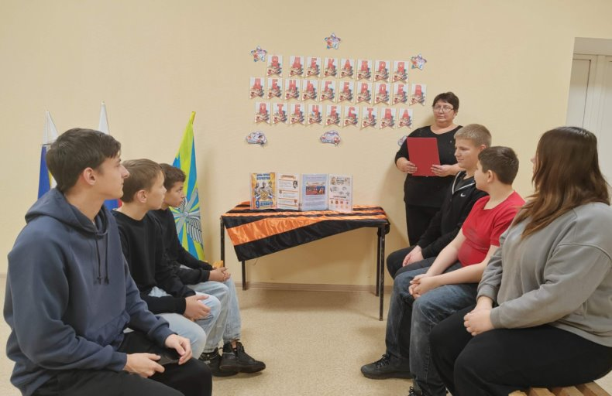
Гражданско-патриотическое направление

15.03.2025г. Тематический вечер «Мой Крым - моя Россия»
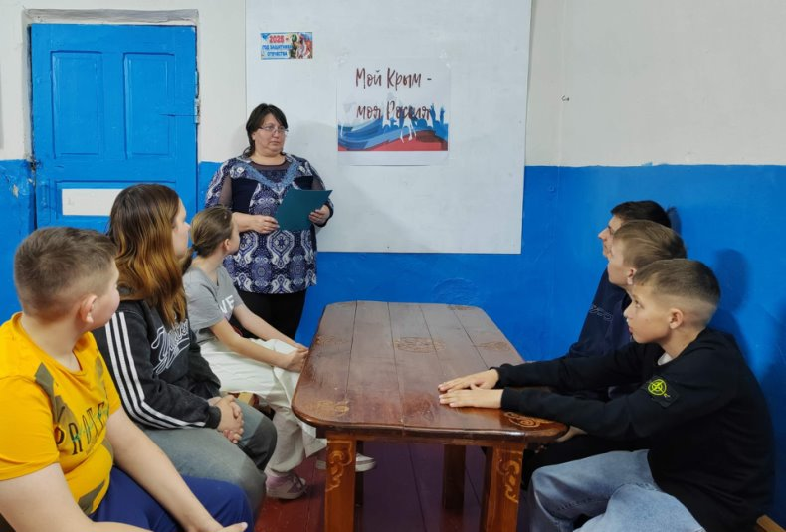

18 марта в нашей стране отмечается важный праздник — День воссоединения Крыма с Россией. Эта дата стала неотъемлемой частью истории нашего государства и приобрела статус национального праздника. В преддверии этой даты в Сибирьчанском СК прошёл тематический вечер «Мой Крым — моя Россия». Участники мероприятия узнали много интересных фактов об истории полуострова Крым с момента его присоединения к Российской империи в 1783 году и до возвращения в состав страны в 2014 году. Речь шла о Черноморском флоте и исконно русских городах морской славы — Севастополе и Керчи. Особое внимание было уделено роли Крыма в Великой Отечественной войне и героической обороне Севастополя. https://ok.ru/group/70000001100759/topic/157419193040343

12.12.2025г. Тематический вечер «Главный документ страны»

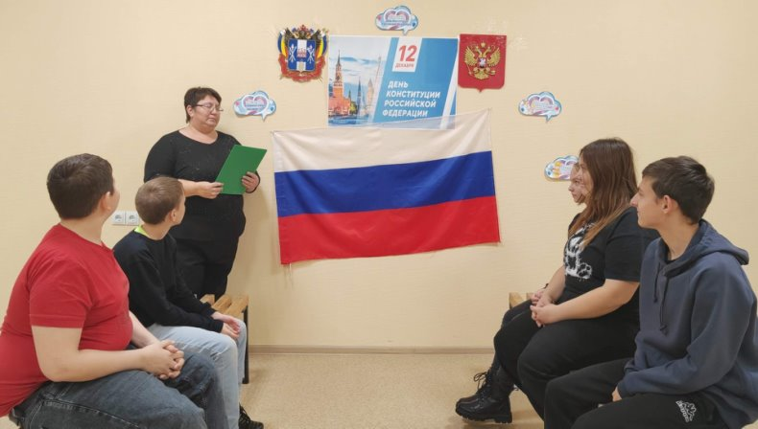
12 декабря ежегодно отмечается один из главных государственных праздников в нашей стране – День Конституции Российской Федерации. 12 декабря в Сибирьчанском СК был проведен тематический вечер «Главный документ страны». Участники мероприятия познакомились с историей принятия документа, основными правами и обязанностями граждан, гарантированными Конституцией РФ. Культорганизатор рассказала детям о том, почему необходимо знать содержание Конституции, как ее статьи помогают людям защитить свои права. https://ok.ru/group/70000001100759/topic/157833450814935

13.12.2025г. Викторина «Мы и Закон»

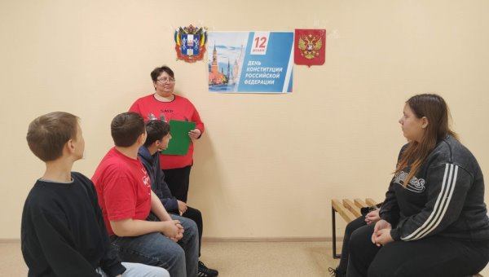

12 декабря Россия отмечает День Конституции, важный государственный праздник, символизирующий демократические принципы и правовое государство. 13 декабря в Сибирьчанском СК была проведена викторина «Мы и Закон». В начале мероприятия культорганизатор рассказала об истории Конституции РФ. Отвечая на вопросы викторины, участники проверяли знания о государственных символах России и Конституции. Вопросы касались как исторических фактов, так и современных реалий. Например, спрашивали о Государственном гербе, флаге, гимне и значении статей, касающихся прав человека. Это помогло глубже понять Конституцию и её роль в формировании национальной идентичности. https://ok.ru/group/70000001100759/topic/157834831396311
Мероприятия в поддержку участников СВО

08.02.2025г. Беседа «Герои нашего времени»
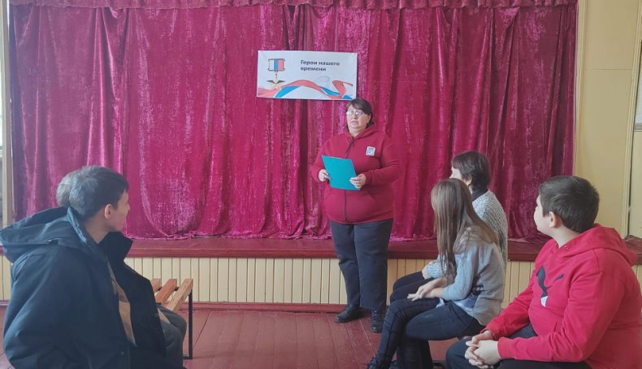
В каждую эпоху есть свои герои — люди, которые защищают Отечество, совершают подвиги и оставляют значимый след в истории своей страны. В Сибирьчанском СК была проведена беседа на тему «Герои нашего времени», целью которой было развитие у детей и подростков гражданской позиции и формирование образа истинного патриота и защитника России. С древних времён наша страна подвергалась нападениям и военным вторжениям, но всегда оставалась непобедимой. Сегодня мы переживаем непростые времена. Россия вновь стоит на страже от нацизма и защищает жителей Донбасса. Россия всегда была богата героями, особенно в военное время. В ходе беседы культорганизатор рассказала о современных героях, таких как Нурмагомед Гаджимагомедов, Владимир Жога, Иван Величко, Максим Песков, Руслан Ахмедов, Анатолий Лукин, Андрей Маврушкин, Роман Ткачев, Виктор Дудин и Султан Джамалдинов. Мужество и героизм не имеют национальности, и это точно подчеркивается в словах Президента Российской Федерации В.В. Путина о священном единстве всех народов нашей страны во все времена. В этом наша сила! https://ok.ru/group/70000001100759/topic/157350945684951
15.03.2025г. Акция «Мы голосуем за мир»

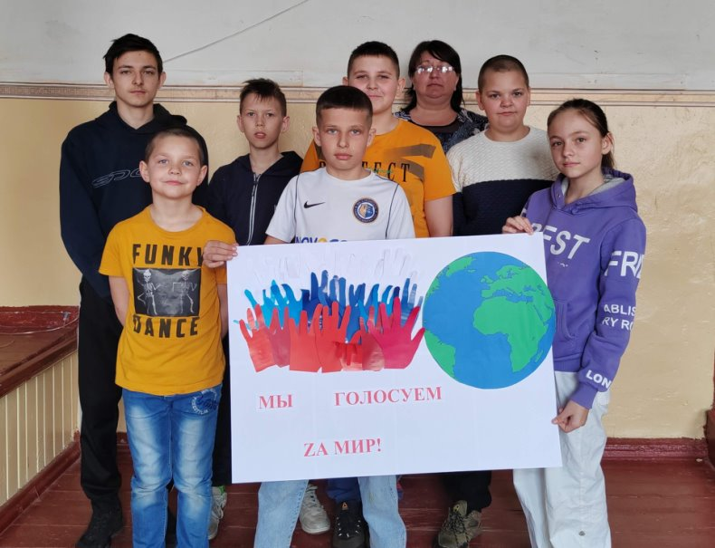
В Сибирьчанском СК была проведена патриотическая акция «Мы голосуем за мир» в поддержку российских военнослужащих, защищающих нашу родину от неонацизма. Ребята вместе с культорганизатором изготовили плакат, с помощью которого выразили свою гражданскую позицию и благодарность за мужество и героизм нашим бойцам, участвующим в СВО. https://ok.ru/group/70000001100759/topic/157417828384215
03.05.2025г. Акция «Поддержим наших»
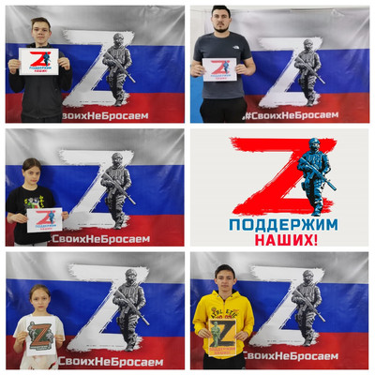
В поддержку российских военнослужащих, участвующих в специальной военной операции, В Сибирьчанском СК была проведена акция «Поддержим наших». Участвуя в ней, мы выражаем благодарность и уважение нашим героям. Ведь сегодня Российская армия, российские солдаты помогают нам обрести безопасность и уверенность в завтрашнем дне. Вся наша огромная страна в эти дни с вами. Не забывайте об этом! Вся Россия поддерживает вас. Восхищаемся вашим мужеством и героизмом. Вы защищаете страну и мир. Поддержим наших парней! https://ok.ru/group/70000001100759/topic/157502586879447
22.11.2025г. Час информации «Учитесь у героев Отчизну беречь!»
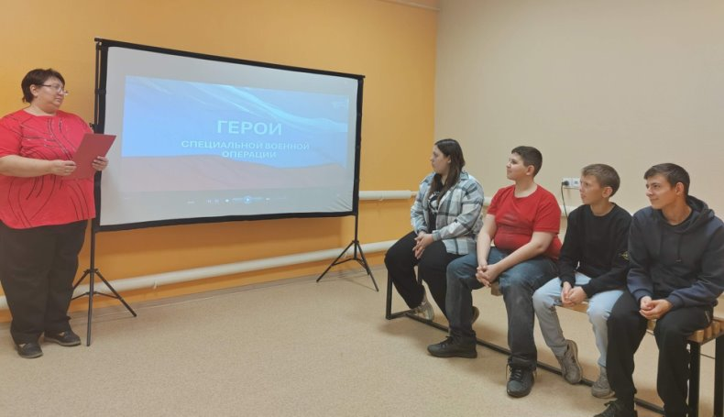
В поддержку российских военнослужащих, участвующих в СВО на Украине, в Сибирьчанском СК был проведен час информации «Учитесь у героев Отчизну беречь!». Ребята услышали истории о мужестве и героизме наших солдат во все времена, об их подвигах и любви к Родине, о причинах начала специальной военной операции на Донбассе и о подвигах военнослужащих, принимающих участие в ней. Присутствующие посмотрели презентацию о военнослужащих спецоперации, совершивших подвиг и получивших звание Героя России. https://ok.ru/group/70000001100759/topic/157803744787927
26.12 Тематический вечер «Земли российской патриоты»
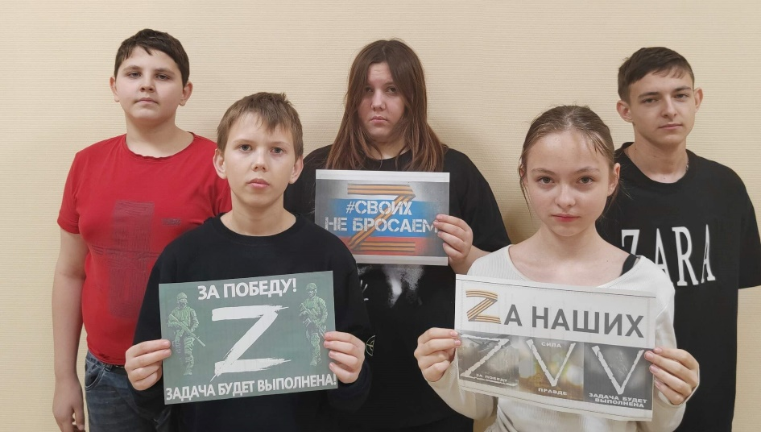
26 декабря в Сибирьчанском СК состоялся тематический вечер «Земли российской патриоты», направленный на поддержку спецоперации и военно-патриотическое воспитание молодежи. Культорганизатор подробно разъяснила причины начала специальной военной операции на Украине и подчеркнула мужество и героизм военнослужащих. Герои спецоперации служат образцом для общества, особенно для молодых людей, укрепляя внутренний моральный дух нации. По завершении мероприятия участники единодушно согласились: о подвигах наших героев необходимо говорить, помнить и уважать. Низкий поклон всем, кто без страха борется за справедливость и свободу России, ежедневно рискуя своей жизнью.
Основные выводы:
В течение 2025 года Сибирьчанский СК активно вел свою деятельность в организации работы по патриотическому направлению. А именно, в развитии у населения чувства гражданственности, любви к Родине, формировании у представителей разных возрастных категорий социально значимых качеств, умений и готовности к их активному проявлению. https://ok.ru/group/70000001100759/topic/157855469534679
- Профилактика асоциальных явлений в обществе и формирование здорового образа жизни.
Профилактика асоциальных явлений в обществе и формирование здорового образа жизни также является составной частью деятельности Сибирьчанского СК, направленного на повышение не только уровня жизни, но и ее качества. Немало мероприятий проводятся по профилактике асоциальных явлений среди детей, подростков и молодежи. Это мероприятия, направленные на профилактику наркомании, алкоголизма, табакокурения. С целью формирования здорового образа жизни проводились различные мероприятия: беседы, диспуты, спортивные программы.

17.01.2025г. Беседа «Наркотики: как от них уберечься?»

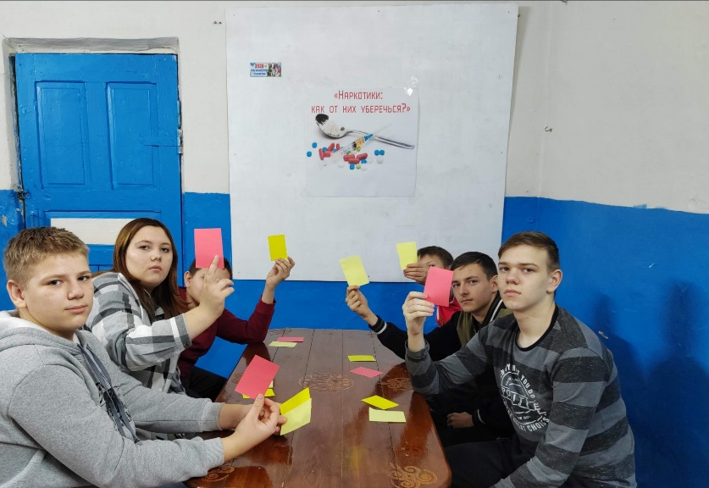

В Сибирьчанском СК для детей и подростков прошла беседа «Наркотики: как от них уберечься?». Основные вопросы, которые обсуждались во время беседы: кто и как затягивает молодых людей в наркотический омут, как противостоять тем, кто предлагает попробовать психоактивные вещества, зависимость человека от наркотиков, распад личности в результате их употребления. Подростки активно включились в разговор, приводили примеры из жизни о том, как вредные привычки пагубно влияют на здоровье и поведение человека, размышляли над тем, стоит ли связывать свою жизнь с употреблением наркотиков. Обменялись мнениями, почему люди начинают принимать наркотики. Вместе с ведущей подростки «развеяли» некоторые мифы о наркомании, научились твёрдо отвечать: «Нет!» и единодушно высказались за здоровый образ жизни. https://ok.ru/group/70000001100759/topic/157308477570519

07.02.2025г. Час информации «Мифы и реальность о курении»

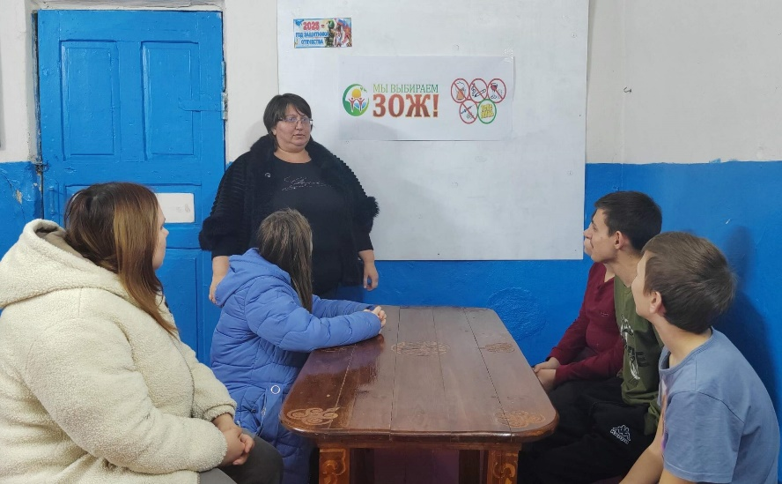
Все мы знаем, что ценным для нас всех является здоровье. Одной из вредных привычек, подрывающих здоровье, является курение. Особенно опасным является приобщение к курению в детском и подростковом возрасте, так как ещё не сформировавшемуся организму очень трудно противостоять токсическому действию табака. В Сибирьчанском СК был проведен час информации «Мифы и реальность о курении». На мероприятии обсудили распространенные мифы о курении, а также разобрались в фактах, опровергающих эти заблуждения. Участники узнали о вреде курения для здоровья, а также о том, как оно влияет на окружающую среду. Были развенчали стереотипы, такие как «легкие сигареты не наносят вреда» или «курение помогает расслабиться». Пропаганда здорового образа жизни - главная цель таких мероприятий для детей и молодежи. https://ok.ru/group/70000001100759/topic/157348245142999

14.03.2025г. Диспут «Алкоголь — зло?»

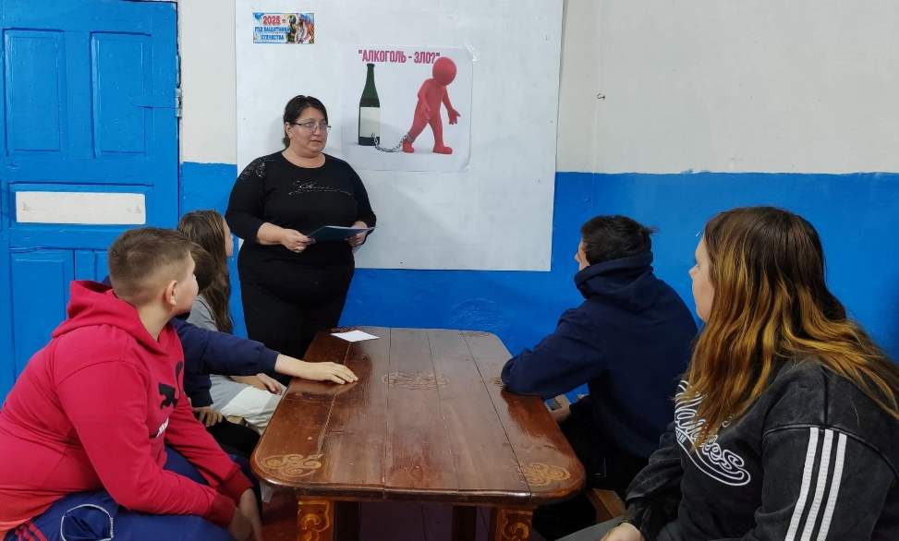
В рамках профилактики потребления алкоголя среди подростков и молодежи в Сибирьчанском СК был проведен диспут «Алкоголь — зло?». В ходе дискуссии участники обсудили вред, который алкоголь наносит организму человека. Были приведены примеры того, как алкоголь влияет на человека и его окружение. Ребята пытались понять, почему люди начинают употреблять алкоголь, и как можно помочь им осознать, насколько пагубно это влияет на их жизнь. Они искали аргументы в пользу отказа от алкоголя и учились приводить их. Главная цель мероприятия — обсудить причины употребления алкоголя, его влияние на организм и личность человека, а также сформировать у участников ответственность за свою жизнь и мотивацию к здоровому образу жизни. https://ok.ru/group/70000001100759/topic/157417592389079

22.03.2025г. Конкурсная программа «Неразлучные друзья - спорт, мой друг и я»
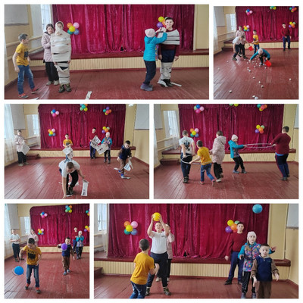
В Сибирьчанском СК для детей была проведена конкурсная программа «Неразлучные друзья - спорт, мой друг и я». Участникам было предложено разделиться на команды и посоревноваться в конкурсах и эстафетах, в которых можно было проявить все свои спортивные качества — выносливость, скорость, меткость, внимание и смекалку. Ребята с удовольствием выполняли все предложенные задания, получили заряд бодрости, положительные эмоции и массу впечатлений. https://ok.ru/group/70000001100759/topic/157429921742295
06.04.2025г. Игровая программа «Будь здоров на сто годов»

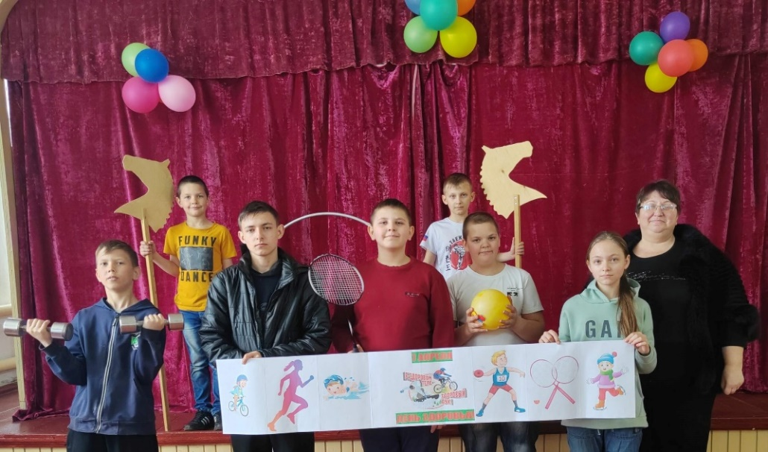
7 апреля во всём мире отмечается День здоровья. Здоровье - это та ценность, которой природа наделила человека. Именно от здоровья зависит физическое и моральное состояние, а также работоспособность каждого человека. В преддверии этого праздника в Сибирьчанском СК была проведена игровая программа «Будь здоров на сто годов». Ведущая рассказала ребятам о том, что здоровье – самая главная ценность в жизни человека, поэтому необходимо вести здоровый образ жизни, соблюдать правильный режим дня, питания и закаливания, заниматься спортом. В ходе мероприятия участники с удовольствием отгадывали загадки, принимали участие в играх, конкурсах и эстафетах. https://ok.ru/group/70000001100759/topic/157456028401111
11.04.2025г. Час информации «ЗОЖ – выбор нового поколения»

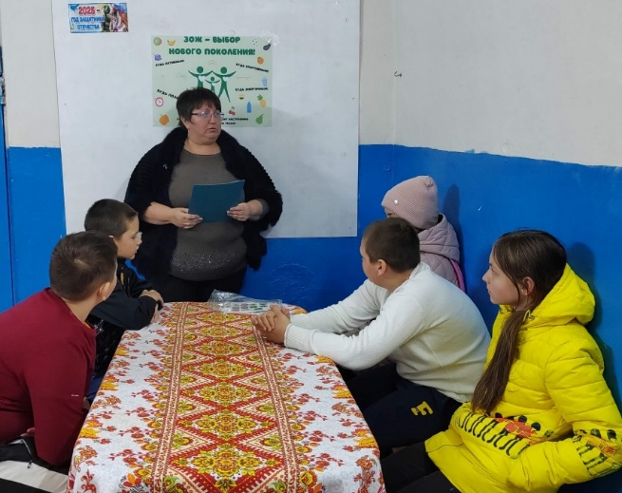
Здоровье – самое ценное, что есть у человека, оно дороже любого богатства. Недаром пословица гласит: «Деньги потерял – ничего не потерял. Время потерял – много потерял. Здоровье потерял – всё потерял». Поэтому очень важно учить детей с самого детства бережно относиться к своему здоровью. В Сибирьчанском СК для детей был проведен час информации
«ЗОЖ – выбор нового поколения». Целью мероприятия была популяризация здорового образа жизни, стойких знаний и убеждений о нем. В начале мероприятия культорганизатор отметила, что забота о здоровье подрастающего поколения является приоритетной и актуальной. Было рассказано, что человек может и должен жить 100 лет. А вредные привычки (алкоголизм, табакокурение, наркомания) сводят этот срок до гораздо меньшей цифры, употребление спиртосодержащих изделий уносит за год тысячи наших соотечественников. Были названы группы основных причин приобщения детей к вредным привычкам. Участники сделали вывод, что занятия по душе, занятия спортом, физическим трудом, общение на свежем воздухе - прекрасная альтернатива пагубным привычкам. Каждому участнику был вручен значок «Я за ЗОЖ». https://ok.ru/group/70000001100759/topic/157465349651927

02.05.2025г. Развлекательная программа «Мой весёлый, звонкий мяч»
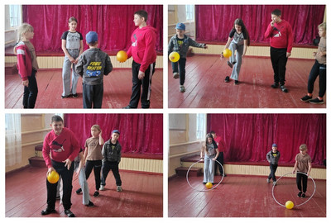
В Сибирьчанском СК для детей была проведена развлекательная программа «Мой весёлый, звонкий мяч». Сначала ребятам предложили ответить на вопросы: в каких видах спорта используют мяч, назвать детские игры с мячом и вспомнить спортивные снаряды, похожие на шар. Во время программы дети погрузились в весёлую и дружескую атмосферу, поиграли в увлекательные и озорные игры и эстафеты. https://ok.ru/group/70000001100759/topic/157500895985111

10.05.2025г. Диспут «Цена сомнительных удовольствий»

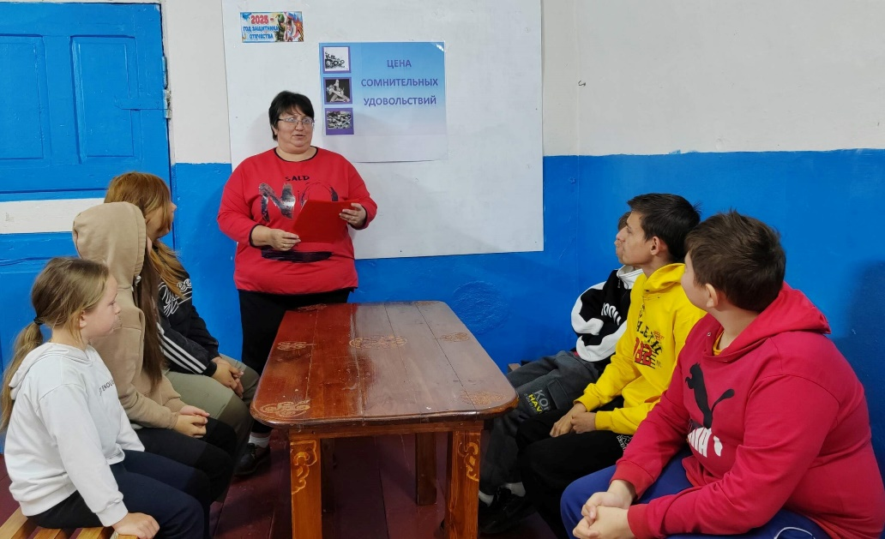
В Сибирьчанском СК прошел диспут «Цена сомнительных удовольствий», направленный на профилактику наркомании. Участники узнали о вреде запрещенных препаратов для здоровья. Подрастающее поколение должно понимать, какие удовольствия могут навредить, и стремиться к здоровому образу жизни. Присутствующие обсудили успешные примеры и стратегии, которые помогут снизить уровень наркопотребления в обществе. https://ok.ru/group/70000001100759/topic/157514871864791

31.05.2025г. Беседа «Курить не модно — дыши свободно!»

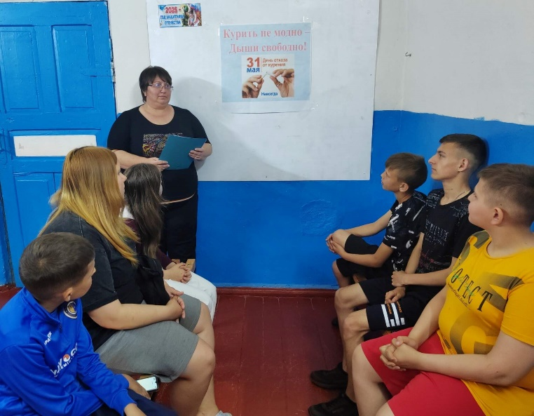
С целью расширения знаний детей и молодежи о вреде курения, в Сибирьчанском СК была проведена беседа «Курить не модно — дыши свободно!». Из беседы ребята узнали о вреде сигарет, о том, что курение – это вред здоровью. Также поговорили о вредных веществах, которые входят в состав сигарет, и какие болезни могут быть у заядлых курильщиков. В конце беседы ребята пришли к единому мнению, что здоровый образ жизни – важный стиль современного общества. https://ok.ru/group/70000001100759/topic/157549465370071
21.11.2025г. Беседа «Унесенные дымом»

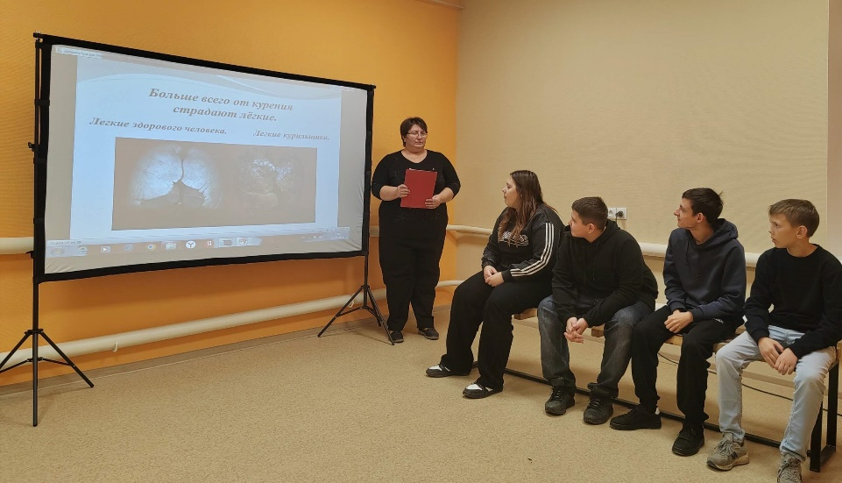
Проблема всего человечества – это пристрастие к табаку. От последствий курения сигарет во всем мире умирают люди. И даже несмотря на такие устрашающие последствия, курильщики продолжают следовать пагубной привычке. Сегодня среди курильщиков все чаще встречаются не только взрослые, но и подростки, которые даже не догадываются, какой вред наносят своему здоровью. В Сибирьчанском СК была проведена беседа «Унесенные дымом». В ходе мероприятия участники узнали о том, откуда взялся табак, как попал в Россию, какие химические соединения содержат табачные изделия, об опасности вредных веществ для здоровья человека, какими заболеваниями страдают курящие люди. Ведущая рассказала присутствующим о том, что от зависимости курильщикам избавиться очень трудно, так как никотин — наркотик, и нужно уметь отказываться от предложения попробовать сигарету. https://ok.ru/group/70000001100759/topic/157802252598743

03.12.2025г. Беседа «Мы за жизнь без наркотиков»

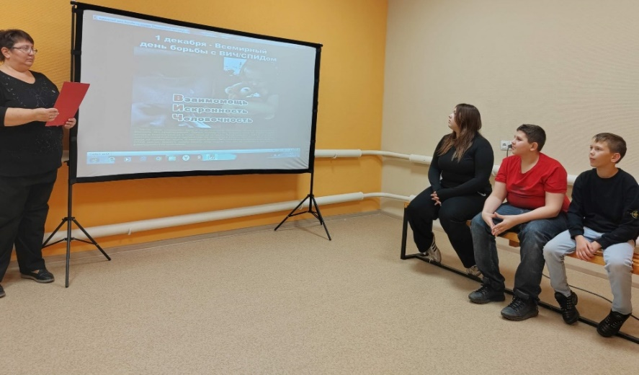
В рамках Всемирного дня борьбы со СПИДом, в Сибирьчанском СК 3 декабря была проведена беседа «Мы за жизнь без наркотиков». Культорганизатор познакомила присутствующих с историей появления этого Всемирного дня, рассказала о проблемах СПИДа, что такое ВИЧ-инфекция, чем она отличается от СПИДа. Проинформировала о путях заражения ВИЧ, кто может быть инфицированным, как избежать заражения. Ведущая призвала молодых людей вести здоровый образ жизни и помнить, что наше здоровье и наше будущее зависит от нас! https://ok.ru/group/70000001100759/topic/157819929689559

Основные выводы:
Профилактика асоциальных явлений занимает важное место в комплексе мероприятий, проводимых в Сибирьчанском СК. Формирование у подростков устойчивых привычек, связанных с физической активностью, правильным питанием и заботой о психическом здоровье, способствует снижению уровня агрессии и девиантного поведения.
К программе формирования здорового образа жизни, профилактике вредных привычек надо привлекать не только специалистов, но и широко использовать детский потенциал, озабоченность перспективой своего будущего здоровья и организовать самих детей и подростков на реализацию этой программы.
В пропаганде здорового образа жизни полезно использовать такие мероприятия:
беседы медработников по проблемам, которые выбрали в качестве приоритета сами дети и подростки;
встречи с «интересными людьми», общение с которыми продемонстрируют преимущества здорового образа жизни;
«уроки здоровья», с обсуждением видеофильма или фрагментов фильмов, записей телепередач.
- Организация работы с детьми и молодежью
Большое внимание Сибирьчанский СК уделяет работе с молодежью и подрастающим поколением. Задача работников культуры по работе с молодёжью и подростками хутора – разбудить в них уважение к себе и другим, помочь выбрать правильный путь в жизни, найти выход в той или иной жизненной ситуации, выразить и реализовать себя в творчестве.
Формирование нового типа личности молодёжи, нравственного интеллектуала, образованного человека, с обострённым чувством совести и долга, основная цель проводимых мероприятий в СК.

03.01.2025г. Конкурсная программа «Мой весёлый снеговик»

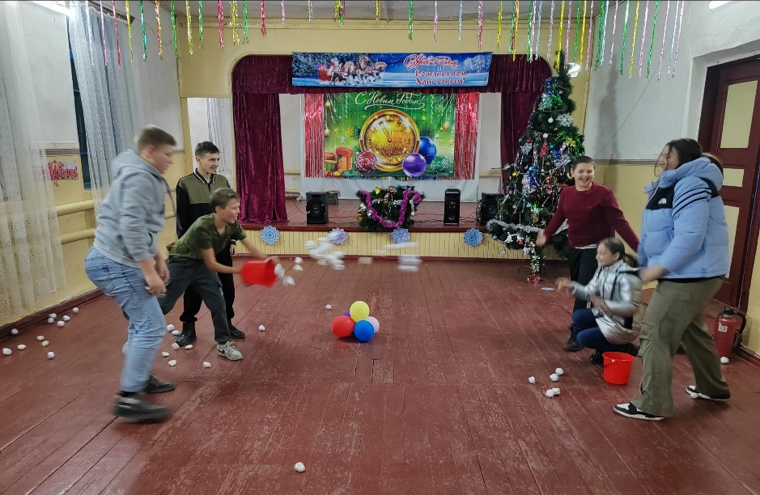
В Сибирьчанском СК была проведена конкурсная программа «Мой весёлый снеговик». Дети смогли поучаствовать в различных играх и конкурсах: «Елки», «На метле», «Снежки», «Алфавит», «Санки», «Кто я?». Ответили на вопросы новогодней викторины. Ребята весело и интересно провели время, получили положительные эмоции и радость от общения. https://ok.ru/group/70000001100759/topic/157284940185047

- Организация работы с гражданами пожилого возраста.
Организация работы с людьми пожилого возраста является одним из направлений работы Сибирьчанского СК. Люди старшего поколения небезразличны к тому, что происходит в их селе. Они активные участники и зрители всех проводимых в хуторе мероприятия.
Стало доброй традицией чествование юбиляров и именинников на протяжении года.
20.02.2025г. Акция «Осторожно! Мошенники!»

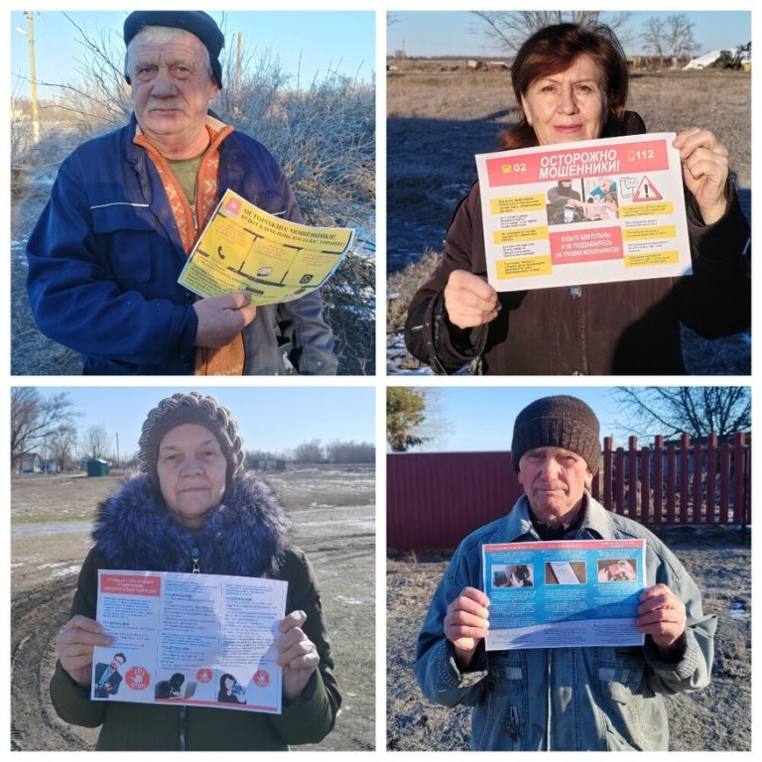
В последнее время в обществе наблюдается рост числа мошеннических действий, направленных на пожилых людей. Это связано с их доверчивостью и уязвимостью перед внушением. Мошенники могут пытаться проникнуть в дома пожилых людей, выдавая себя за представителей различных фирм и организаций, или же пытаются завладеть их денежными средствами, используя дистанционные каналы связи, такие как телефон, интернет и социальные сети. С целью предотвращения подобных инцидентов культорганизатор Сибирьчанского СК провела акцию «Осторожно! Мошенники!». В ходе мероприятия пожилым людям были розданы памятки с описанием схем, по которым обычно действуют злоумышленники. Благодаря таким мероприятиям пожилые люди становятся более осведомленными и могут защитить себя от негативных последствий, которые могут повлечь за собой действия мошенников. https://ok.ru/group/70000001100759/topic/157372867018199

04.12.2025г. Акция «Узнай о волонтерстве»

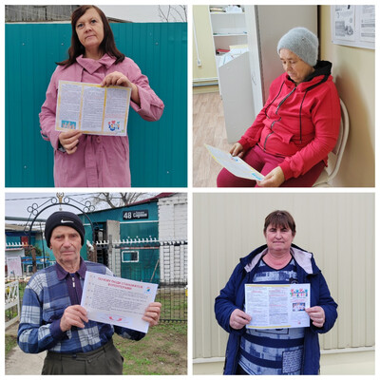
День волонтера или Международный день добровольца в нашей стране отмечается 5 декабря. В преддверии этого молодого, но очень значимого в жизни общества праздника, культорганизатор Сибирьчанского СК 4 декабря провела акцию «Узнай о волонтерстве», с помощью которой привлекла внимание общественности к такому важному делу, как волонтерство. Участникам акции были вручены информационные материалы о важности и благородности дела волонтера, рассказано о том, кто такие волонтеры, что нужно для того, чтобы вступить в ряды волонтерской организации. Быть волонтером - это труд, порой крайне сложный и выматывающий, но всегда благодарный и отвечающий взаимностью. https://ok.ru/group/70000001100759/topic/157821061430743
- Организация работы с семьей.
Сегодня, как никогда, мы понимаем, что семья является величайшей ценностью, созданной человечеством за всю историю своего существования. Ведь именно семья для каждого человека - неисчерпаемый источник любви, преданности и поддержки. В ней закладываются основы нравственности, духовности и терпимости. Для каждого человека семья – это оплот, надежный эмоциональный тыл, сосредоточение счастья. Одним из основных направлений работы СК являлась организация семейного отдыха. Главной из форм досуга были праздничные мероприятия, рассчитанные как на массовую аудиторию (Новый год, Масленица, танцевальные вечера, концертные программы к красным датам календаря), так и на более камерную (вечера отдыха, праздничные и фольклорные программы).

07.03.2025г. Концертная программа «Лучшим, любимым. Самым прекрасным»

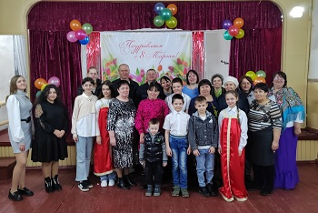
8 марта — Международный женский день, время, когда прекрасная половина человечества принимает поздравления и подарки. В честь этого первого весеннего праздника, олицетворяющего добро, свет, жизнь и любовь, в Сибирьчанском СК прошёл праздничный концерт «Лучшим, любимым. Самым прекрасным». Участники концерта продемонстрировали свои таланты и яркие образы, с радостью порадовав прекрасных дам. Со сцены звучали добрые, трогательные и весёлые номера художественной самодеятельности, исполненные вокальной группой «Соловушка», Жуковыми Артёмом и Юрой, Авиловым Матвеем, вокальной группой «Рябинушка» (Вишневский СК), Шевченко Екатериной и Джабраиловой Аней (Вольно-Донской СДК), а также культорганизатором Сибирьчанского СК Гергиевой Инной. Мы желаем всем женщинам, чтобы каждый день их жизни был таким же ярким и радостным, как этот замечательный весенний праздник — полным признательности, уважения, любви и нежности! https://ok.ru/group/70000001100759/topic/157405046898135
19.11.2025г. Акция «Осторожно! Ядовитые грибы!»
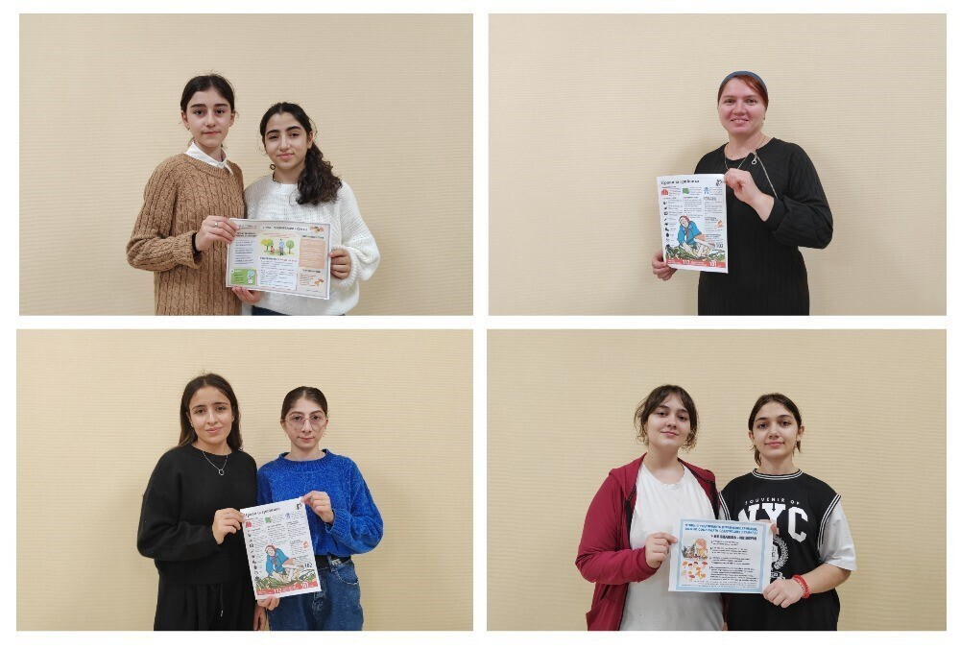
Сбор грибов - один из самых замечательных видов отдыха, а грибы с давних времён считаются деликатесным продуктом. Это, действительно, так. Но зачастую в корзину грибника, порой даже опытного, попадает ядовитый гриб, влекущий за собой беду. В целях профилактики отравлений грибами культорганизатор Сибирьчанского СК Гергиева И.В. провела акцию «Осторожно! Ядовитые грибы!». Жителям хутора были розданы флаеры с информацией о наиболее опасных видах грибов, симптомах отравления и алгоритме первой медицинской помощи. https://ok.ru/group/70000001100759/topic/157799405452759
28.11.2025г. Концертная программа «Единственной маме на свете»
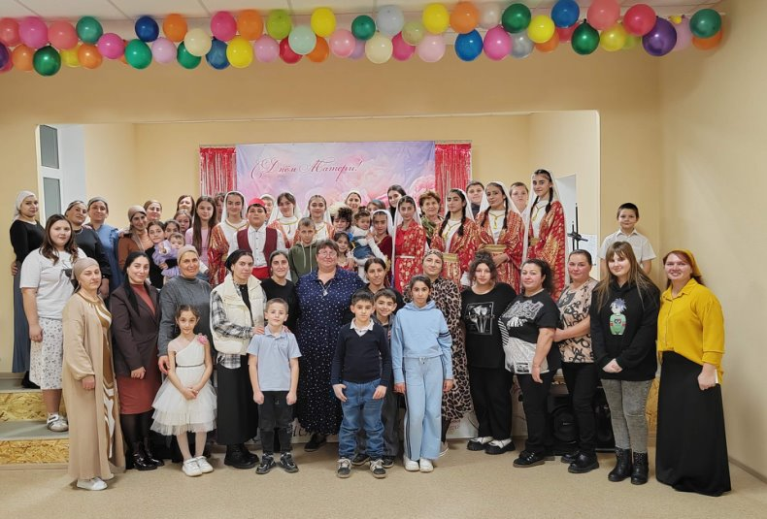
День Матери – такой праздник есть почти во всех странах мира. Он имеет разные традиции и разную историю, но несет в себе общую идею: благодарность матери за жизнь, бескорыстную любовь к детям. Концерт «Единственной маме на свете», прошедший в Сибирьчанском СК, стал настоящим праздником любви, тепла и благодарности. Мероприятие собрало в одном зале представителей разных поколений, чтобы отдать дань уважения самым важным женщинам в жизни каждого из нас – нашим мамам. Участники концерта (вокальный коллектив «Соловушка» (Трусевич Маргарита, Познякова Арина, Жуковы Артем и Юрий, Гергиев Константин), танцевальный коллектив «Хаяль» (Узаировы Гульбахар и Малика, Махарадзе Альфия и Зульфия, Разакова Гулдаста, Абдуллаева Марьям, Пашалиева Альбина, Ибрагимова Сявинч), Узаирова Севара, Ибрагимова Диляк, Ибрагимовы Наргиза и Айше, Авилов Матвей, Узаиров Сулейман, Гайдук Альбина, Гергиева Инна) пели песни, читали стихи, танцевали, и всё это посвящалось любимым мамам и бабушкам. Концерт, посвященный такому дню, получился особым, действительно ярким, масштабным и добрым! В зале царила необычайно добрая, праздничная атмосфера. Для гостей праздника была оформлена праздничная фотозона. https://ok.ru/group/70000001100759/topic/157824290323927
20.12.2025г. Акция «Осторожно, фейерверк!»

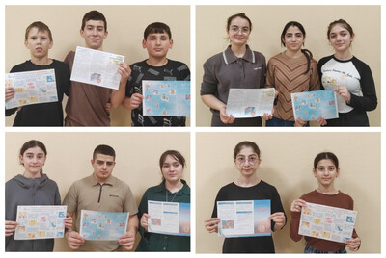
20 декабря культорганизатором Сибирьчанского СК была проведена акция «Осторожно, фейерверк!». Мероприятие проводилось с целью предотвращения несчастных случаев среди населения. В ходе акции её участники получили памятки с правилами безопасного обращения с петардами и фейерверками, особое внимание было уделено правилам эксплуатации новогодних гирлянд и иллюминаций. https://ok.ru/group/70000001100759/topic/157844872953303

27.12.2025г. Вечер отдыха «Новогодний огонек»
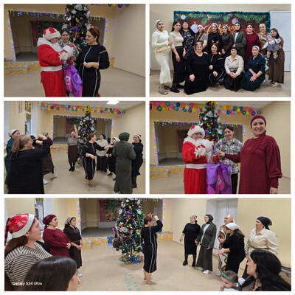
27 декабря в Сибирьчанском СК в праздничной дружественной атмосфере прошел вечер отдыха «Новогодний огонек». Для присутствующих была организована интереснейшая программа с весёлыми играми, конкурсами и зажигательными танцами. Все старались внести в атмосферу праздника новогоднее настроение и дарили друг другу поздравления. Гости ушли с чувством новогоднего праздника, ведь Новый год — это радость не только для детей, верящих в Деда Мороза, но и для взрослых. https://ok.ru/group/70000001100759/topic/157857601945047
30.12.2025г. Праздничная программа «Хорошо, что каждый год к нам приходит Новый год»
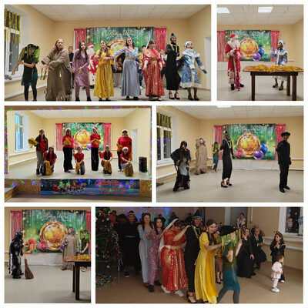
Новый год — это время чудес и волшебства, когда мечты оживают. Этот праздник ждут и взрослые, и дети. 30 декабря в Сибирьчанском сельском клубе прошло праздничное мероприятие под названием «Хорошо, что каждый год к нам приходит Новый год». Атмосфера радости, тепла и новогоднего волшебства царила в клубе. Ведущие праздника, Кирилл Трусевич и Инна Гергиева, тепло поздравили всех присутствующих. Затем началась театрализованная постановка, в которой Деды Морозы и Снегурочки из разных уголков мира прибыли в гости к российским Деду Морозу и Снегурочке. Однако злая Баба Яга, Кикимора и её дочь пытались помешать этому, заманив гостей в топкое болото. Но благодаря настоящей дружбе и искренней вере в исполнение желаний, главные герои смогли преодолеть все преграды и встретиться с Дедом Морозом и Снегурочкой. Представление сопровождалось разнообразными танцевальными номерами. Для гостей праздника культорганизатором Гергиевой И. В. была исполнена песня «Это будет хороший год». Завершилось мероприятие беспроигрышной новогодней лотереей. https://ok.ru/group/70000001100759/topic/157862513868247

